2016年广东公务员考试《行测》真题（县级）
第一部分 客观题
一、单选题（本大题共100小题，每题1分，共计100分）
1. (2018河北)粮食生产是国民经济的基础，耕地是粮食生产的基础。立足国内耕地资源、保障国家粮食安全是关系我国经济社会发展全局的重大问题。下列说法错误的是（ ）。
A. 人多地少是我国的基本国情，人均耕地少于世界上许多国家
B. “坚守18亿亩红线”是指确保我国耕地面积不能低于18亿亩
C. 除保障性安居工程外，任何住房用地均不得占用基本农田
D. 目前，卫星遥感监测技术已被应用于我国耕地保护工作

2. (2016广东)以下适合于建设防火林带的树种是( )。
A. 木荷
B. 松树
C. 樟树
D. 杉木

3. (2016广东)春耕前，农民向田里施用草木灰主要是为了给农作物补充（ ）元素。
A. 钾
B. 氮
C. 磷
D. 碳

4. (2016广东)梯田是在山坡上开辟的农田，样子像楼梯，每一级边缘均筑有田埂。一些历史悠久的梯田己成为受国家保护的文化遗产。修建梯田的主要目的是( )。
A. 保护环境
B. 传承文化
C. 保持水土
D. 节约人力

5. (2016广东)现代化工业社会过多燃烧煤炭、石油和天然气等化石资源，使自然界更多（更强）地产生灾害性天气（气候）现象，包括有( )。①雾霾 ②极光 ③温室效应 ④龙卷风 ⑤酸雨 ⑥冰雹
A. ②③④
B. ①④⑥
C. ①④⑤
D. ①③⑤

6. (2018河北)在众多色彩中，人们往往对红色“情有独钟”，常采用红灯做指示，比如指挥交通的红灯，汽车尾部的红灯，公共场所安全的红灯。这是因为，红色光在可见光中( )。
A. 波长最长，且不容易被散射
B. 波长最短，且不容易被散射
C. 波长最长，且容易被散射
D. 波长最短，且容易被散射

7. (2016广东)人口红利是指一个国家的劳动年龄人口占总人口比重较大，抚养率比较低，为经济发展创造了有利的人口条件。目前，我国正处于人口红利的（ ）阶段。
A. 成熟
B. 发展
C. 停滞
D. 下降

8. (2018河北)当一种商品价格升高而导致另一种商品需求的增加，那么这两种商品之间存在替代关系，互为替代品。下列各项中的两种商品互为替代品的是( )。
A. 羊肉、牛肉
B. 大米、糖果
C. 手表、时钟
D. 电脑、手机

9. (2016广东)人们在厨房做菜时，如果不小心把水滴进热油锅中，常常会发生溅油的现象。这是因为（ ）。
A. 水与油一起加热产生了化学反应，释放出热量
B. 水密度比油大而沸点比油低，会在油面下迅速汽化
C. 油在加热情况下与水相溶，更容易蒸发而产生气泡
D. 水在加热时对流速度加快，与油发生摩擦而产生了热量

10. (2016广东)物质在发生能量转化时通常都存在一系列的物理或化学反应，下列转化的过程存在化学反应的是( )。
A. 风力发电
B. 烧煤取暖
C. 冰雪融化
D. 酒精挥发

11. (2018河北)声音可以在固态、液态和气态的介质中传播，传播的速度与介质分子间距有关，分子间距越小，声音的传播速度越快。下列介质中声音传播速度最快的是( )
A. 铁棒
B. 竹杠
C. 盐水
D. 液态汞

12. (2016广东)吸烟严重威胁人体健康。针对香烟产生的各种有害物质的描述，下列说法错误的是( )
A. 尼古丁可让吸烟者成瘾，并有较强的毒性
B. 烟焦油易沉积于肺等器官，可诱发癌变
C. 香烟燃烧时物质分解放出的射线可以致癌
D. 一氧化碳易溶于水,从而与血红蛋白结合

13. (2016广东)在我国的一些地区，冰雹通常出现在( )天气。
A. 春日的阴雨
B. 夏日的雷暴
C. 秋日的晴朗
D. 冬日的寒冷

14. (2016广东)木本植物指根和茎因增粗生长形成大量的木质部，而细胞壁也多数木质化的坚固的植物，是草本植物的对应词，以下属于木本植物的是( )
A. 牡丹
B. 玉米
C. 菊花
D. 棉花

15. (2016广东)自然界中，我们看到大部分植物的叶片都呈现绿色，对此解释正确的是( )。
A. 叶片进行光合作用吸收了绿光
B. 叶片进行光合作用释放出绿光
C. 叶片反射了太阳光中的绿光
D. 叶片表皮覆盖着一层绿色物质

16. (2016广东)创新的目的不是发论文，培育新的经济增长点才能_______科技的真功夫。让创新更紧密地面向经济社会发展，把创新实实在在地_______为新产品、新项目、新产业，是创新的要义所在。
填入空格处词语最恰当的一项是：
A. 发挥 转变
B. 凸显 催化
C. 反映 转换
D. 彰显 转化

17. (2016广东)在经济社会不断发展的今天，我们应将明礼知耻________于社会主义核心价值观的实践中。同时，应________古今中外礼仪礼教之精华，把明礼提升到一个新高度、新水平。
填入空格处词语最恰当的一项是：
A. 贯穿 融汇
B. 贯彻 融合
C. 落实 吸取
D. 实行 继承

18. (2016广东)亚洲是全球最具活力的地区之一，经济规模占世界的1/3，人口有40多亿，劳动力供给充足，后发优势明显，发展潜力远未________。同时，亚洲大多是发展中国家，人均GDP不高，地区发展水平很不平衡，还有7亿多人生活在国际贫困线以下，发展经济、改善民生的任务依然________。
填入空格处词语最恰当的一项是：
A. 开发 艰难
B. 解放 艰险
C. 释放 艰巨
D. 发挥 困难

19. (2019山东)当你80岁时，只有你一个人静静对内心_______着自己的人生故事，其中最为充实、最有意义的那段，会被你们作出的一系列决定所填满。最终，是选择_______了我们的人生。
填入空格处词语最恰当的一项是：
A. 诉说 决定
B. 讲述 塑造
C. 叙述 描绘
D. 描述 修正

20. (2016广东)随着国际反腐合作深化，外逃腐败分子难逃_______的命运。
填入空格处词语最恰当的一项是：
A. 害群之马
B. 瓮中之鳖
C. 井底之蛙
D. 涸辙之鲋

21. (2016广东)政府部门应该在社区治理中鼓励社区自治。假如政府部门在这过程中_______，没有处理好社区自治和政府管理的关系，那么，最终所作出的决策就很可能会引发社会矛盾。
填入空格处词语最恰当的一项是：
A. 李代桃僵
B. 萧规曹随
C. 越俎代庖
D. 广纳良言

22. (2016广东)一本好的社会科学著作，不仅应该做到于无声处听惊雷，在琐屑的生活细节中________，而且应该让读者在阅读的过程中，情不自禁地借助作者的方法去检验生活和理解社会。
填入划横线部分最恰当的一项是：
A. 见微知著
B. 管中窥豹
C. 一叶知秋
D. 洞若观火

23. (2016广东)新中国成立以来，普通话的推广对于普及教育、提高全民文化素质起到了重要作用，这一点________。但随着普通话的地位越来越重要，各地方言受到很大的冲击。一些汉语方言悄然发生变化，其发音、词汇不断向普通话靠拢；一些汉语方言甚至出现快速________的状况。
依次填入划横线部分最恰当的一项是：
A. 无可厚非 式微
B. 毋庸置疑 衰微
C. 显而易见 衰减
D. 不言而喻 衰败

24. (2016广东)有关取消全运会奖牌榜的消息成为既定事实之后，体育界对此的看法并不________。取消了奖牌榜，竞技体育还有什么存在价值？类似的不解与怨艾，________没有成为业界的主流声音，________丝丝缕缕、不绝于耳。
依次填入划横线部分最恰当的一项是：
A. 同意 如果 仍然
B. 一致 一旦 那就
C. 统一 虽然 却也
D. 成熟 即便 也是

25. (2016广东)社会保障研究可能________，各国的制度特征可能________，各个学科对社会保障的解读可能________，但是社会保障力量的永恒话题说到底是要对不同国家、不同发展水平、不同文化传统背景下的平衡点位置作出解释。
依次填入划横线部分最恰当的一项是：
A. 千变万化 千差万别 千头万绪
B. 千差万别 千头万绪 千变万化
C. 千变万化 千头万绪 千差万别
D. 千头万绪 千差万别 千变万化

26. (2016广东)人才是创新的根基，创新驱动实质上是人才驱动。深化改革、推动创新，一方面离不开激发民智、汇聚民力，另一方面要发挥高端人才的关键作用。只有大力实施人才强国战略，“择天下英才而用之，集聚一批站在行业科技前沿、具有国际视野和能力的领军人才”，努力抢占经济科技制高点，才能为推动“中国制造”向“中国智造”转变夯实人才基础，为提升综合国力注入强大推力。
这段文字意在说明：
A. 人才是创新的一部分
B. 人才是创新的特点
C. 人才是创新的关键
D. 人才是创新的原因

27. (2016广东)中国经济发展进入新常态，最重要的是两个转变，一是经济增速从高速增长转向中高速增长，二是经济发展方式从规模速度型粗放增长转向质量效率型集约增长。第一个转变已接近完成，但第二个转变明显滞后，质量效率型集约增长模式尚未完全形成。我国发展过程中出现的不平衡不协调不可持续问题，与两个转变不同步有很大关系。延续中国经济发展奇迹，必须加快经济发展方式转变，推动经济从高速增长转向高效增长、实现由大到强的质的飞跃。
对这段文字理解有误的一项是：
A. 我国不少地方仍存在经济规模速度粗放增长现象
B. 两个转变同步进行可减少我国经济发展的一些问题
C. 新常态推动我国经济发展实现由大到强的质的飞跃
D. 我国经济增速已经完成从高速增长转向中高速增长

28. (2016广东)扶贫，粗略地说，有两个责任主体。一个是党和政府，另一个是贫困户自身。后者的责任平时说得少，其实，要改变命运，自己不奋斗、不拼搏，怎么可能实现呢？政府可以开拓融资渠道、给技术支持、给创业就业环境，但具体怎么用好这些条件，离不开贫困户自身努力。政策再好，不伸手也够不着。当然，丧失劳动能力，实在伸不出手的，可以另当别论。
这段文字意在说明：
A. 贫困户自身对脱贫的责任比党和政府的要轻
B. 贫困户应积极通过自身的努力改变贫困的现状
C. 党和政府应当加强贫困户奋斗拼搏精神的教育工作
D. 丧失劳动能力的贫困户应争取党和政府更多的帮助

29. (2016广东)从宏观调控看，保持政策连续性和稳定性，是精准把握稳增长与调结构平衡的最优选择，这有助于我们在保持经济运行合理区间的前提下，既能实现稳就业的目标，又能促进结构调整取得积极进展。当务之急是做好处置预案和政策储备，加强相关的舆论引导、风险隔离和社会保障等配套工作，同时运用必要的金融工具，调整负债的期限结构，缓解地方政府和企业的短期债务压力。只要处置得当，就不会演变为系统性风险。与这段文字意思相符的一项是：
A. 促进结构调整取得进展的因素之一是保持政策的连续性和稳定性
B. 运用必要的金融工具，调整负债的期限结构，有助于实现稳就业的目标
C. 处置预案和政策储备可以缓解地方政府和企业的短期债务压力
D. 阻止系统性风险发生主要在于缓解地方政府和企业的短期债务压力

30. (2016广东)犯其至难方能图其至远。一棵树苗，必须经历风吹、雨淋、日晒、虫害等挑战，才能长成参天大树；一名干部，也要经受意志、耐力、定力、孤独等考验，方能成为合格干部。没有在恶劣条件下的摸爬滚打，不经受心理上的辗转反侧乃至痛苦煎熬，就很难获得应对困难的“免疫力”，让内心真正强大起来，做到“逢辱而不惊，遇屈而不乱”。
下列与这段文字表达的意思最为贴近的一项是：
A. 只要功夫深，铁杵磨成针
B. 工欲善其事，必先利其器
C. 任凭风浪起，稳坐钓鱼台
D. 成人不自在，自在不成人

31. (2016广东)网络时代独有的文化，可以说是一种“新集体文化”。知识之海、观念之海，在每个“集体人”的参与中更显无涯。网站“豆瓣”上，无数网友的标记、评论和打分，形成了影片、书籍、音乐的“豆瓣标准”；网站“知乎”中，许多专业人士分享的知识、经验、见解，形成了对一个问题的多角度考察。而如博客、微博、朋友圈，离开了成千上万用户的参与则会毫无意义。互联网，网聚人的力量；新集体文化，就是网聚每个人的文化。
上述材料中“新集体文化”指的是：
A. 互联网把来自各行各业的人凝聚起来
B. 网友在网络上对问题的回答实现了标准化和多样化
C. 互联网上来自网友群体的各类信息的文化价值
D. 网友利用网络这个平台自由发表见解的文化现象

32. (2022辽宁)经过长期不懈的努力，我国已经形成了多个层次法律规范构成的中国特色社会主义法律体系。虽然这个法律体系尚存不足，但我们应当珍惜这种来之不易的成就，确立执行法律就是实现人民意志和公共利益的信仰，而不应当因为现行法律及根据法律制定的其他法规本身存在不足就主张“另起炉灶”，也不应当因为有的法律规范没有得到很好实施就动摇对法律的信仰，完全无视“做到重大改革于法有据”这一价值取舍判断标准，主张“冲破”现行法律制度的羁绊。
对于这段文字，以下理解有误的是：
A. 中国特色社会主义法律体系已经形成
B. 我国的法律体系本身还存在着一些不足
C. 法律改革应该突破现行法律制度的桎梏
D. 实现对法律的信仰需要法律的良好执行

33. (2016广东)汉字的产生从根源和雏形上说，来自劳动人民，汉字简化的动力主要来自民间。但经过采集、整理和加工创造而形成的汉字，则出于史卜和达官贵人之手。文明社会早期只有宫廷和贵族才有文化，他们祭天祀祖征战讨伐需要巫师神汉算命打卦占卜扶乱。商代甲骨文相对成熟，比较系统，但因一字多形，字形复杂，仅为少数人掌握和垄断，是贵族化的标志。西周末期，民间兴学，文化下移，文字走出卜史之手。越来越多的人识字用字学文化，简化文字便成为众望所归。
下列选项符合文意的一项是：
A. 汉字由劳动人民搜集、创造而形成
B. 在周朝，一般的劳动人民都不掌握汉字
C. 汉字早期主要用于信息记录和沟通交流
D. 汉字简化是在民间文化兴起后成为趋势的

34. (2016广东)分享经济作为一种新的经济形态，面临的挑战和问题不少，行业、社会、监管等也在逐渐调整和适应。但是不能因此采取一种压制态度，而应创造更好的环境，使其规范健康地发展。
这段文字主要表达的意思是：
A. 要以包容的态度，营造分享经济发展的良好环境
B. 相关法规的调整和监管手段都跟不上分享经济的步伐
C. 分享经济是新生事物，本身仍有许多需要完善的地方
D. 不能压制新生事物的发展，否则就无法跟上新时代的发展

35. (2016广东)中国改革开放的30多年，与经济发展相比，社会建设发展水平相对滞后，出现了一些新情况、新矛盾和新问题：收入分配差距拉大、医患纠纷、劳资纠纷、非法集资等矛盾明显增多。由于社会组织等发展滞后，我们往往习惯于用行政和经济办法解决这些问题。而实际上每个社会成员都有社会归属感和多样化的社会需求，除经济物质需求外，还有社会精神需求等诸方面，需要组织归属、社会救助、心理辅导等社会支持，很多社会问题往往由于处置不当，从而引发和积累更深的社会矛盾。
这段文字的主要意思是：
A. 处理社会问题，不适合再使用行政和经济的手段
B. 我国经济社会发展不平衡，出现了一些新的社会问题
C. 处理社会问题不能局限于行政和经济办法，还需要社会支持
D. 社会成员的需求既有经济物质需求，也有精神心理需求

36. (2016广东)5，13，25，41，（ ）
A. 57
B. 59
C. 61
D. 3

37. (2016广东)8，14，16，21，24，28，（ ）
A. 35
B. 34
C. 33
D. 32

38. (2016广东)1，2，3，4，7，6，（ ）
A. 11
B. 8
C. 5
D. 4

39. (2019福建)12.7，20.9，31.1，43.3，（ ）
A. 55.5
B. 57.5
C. 57.7
D. 59.7

40. (2016广东)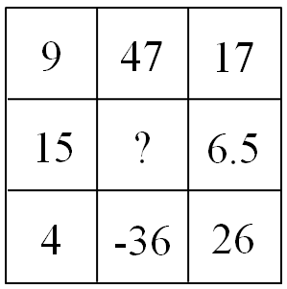
A. 55
B. 103
C. 199
D. 212

41. (2016广东)一批零件如果全部都交由甲厂加工，正好在计划时间完成，如果全部交由乙厂加工，要超过计划时间5天才能完成，如果甲乙两厂合作加工3天，再由乙厂单独加工，正好也是在计划时间完成，则加工完这批零件计划时间是( )
A. 5
B. 7
C. 7.5
D. 8.5

42. (2019天津)某服装店有一批衬衣76件，分别卖给了33个顾客，每位顾客最多买了3件，衬衣定价100元，买一件按原价，买两件总价打九折，买3件打八折，最后卖完这批衬衣收入6460，则买了3件的顾客有( )位。
A. 4
B. 8
C. 14
D. 15

43. (2016广东)园林工人用一辆汽车将20棵行道树运往一公里的地方开始种植，在1公里处种第一棵，以后往更远处每隔50米种一棵，该辆汽车每次最多能运3棵树，当园林工人完成任务时，这辆汽车行程最短( )米。
A. 20800
B. 20900
C. 21000
D. 21100

44. (2016广东)某单位租赁了两辆同样的大巴车运送员工外出活动，从出发地到目的地的车程是2个小时，两车以相同速度同时出发，但甲车刚出发10分钟即发生故障，只能以原速的1/3匀速较慢行驶，乙车将本车员工送到目的地后，原路返回与甲车相遇，载上甲车员工驶往目的地，当所有员工到达目的地时，在途用时总计为（ ）。（上下车时间不计）
A. 3小时50分钟
B. 4小时
C. 4小时20分钟
D. 4小时40分钟

45. (2016广东)一个木制正方体在表面涂上颜色，将它的每条棱三等分，然后从等分点将正方体展开，得到27个小正方体，将这些小正方体充分混合后，装入一个口袋，从这个口袋中随机取出两个小正方体，其中一个正方体只有一个面涂有颜色，另一个至少2个面涂有颜色的概率约为：
A. 0.05
B. 0.17
C. 0.34
D. 0.67

46. (2016广东)大型体育竞赛开幕式需要列队，共10排。导演安排演员总数的一半多一个在第一排，安排剩下演员人数的一半多一个在第2排……..依次类推。如果在第10排刚好将演员排玩，那么参与排队列的演员共有( )名。
A. 2000
B. 2008
C. 2012
D. 2046

47. (2016广东)小王早上看到挂钟显示8点多，急忙赶时间上班，但是到了公司却发现时间和自己出门看到的挂钟时间一样，才明白是自己出门前误把挂钟的时针看成分针，分针看成时针。已知小王平时上班路程不超过1.5小时，今天上班他花费了( )。
A. 48分
B. 55分
C. 1小时
D. 1小时3分钟

48. (2016广东)某羽毛球赛共有23支队伍报名参赛、赛事安排23支队伍抽签两两争夺下一轮的出线权，没有抽到对手的队伍轮空，直接进入下一轮。那么，本次羽毛球赛最后共会遇到多少次轮空的情况（ ）
A. 1
B. 2
C. 3
D. 4

49. (2016广东)甲乙两人需托运行李，托运收费标准为10kg以下6元/kg，超出10kg部分每公斤收费略微低一些。已知甲乙两人托运费分别为109.5元、78元，甲的行李比乙重了50%。那么，超出10kg部分每公斤收费标准比10kg以内的低了（ ）元。
A. 1.5
B. 2.5
C. 3.5
D. 4.5

50. (2016广东)甲乙两地位于不同时区，小张早上10点从甲地乘飞机到乙地，到达的时间为当地时间早上10点，第二天下午4点30分从乙地飞回甲地，到达的时间为当地时间22点30分。如果两次飞行时间相同。那么，当甲地时间为中午12点时，乙地时间为：
A. 8点30分
B. 9点
C. 9点30分
D. 10点

51. (2016广东)从所给的四个选项中，选择最合适的一个填入问号处，使之呈现一定规律性：
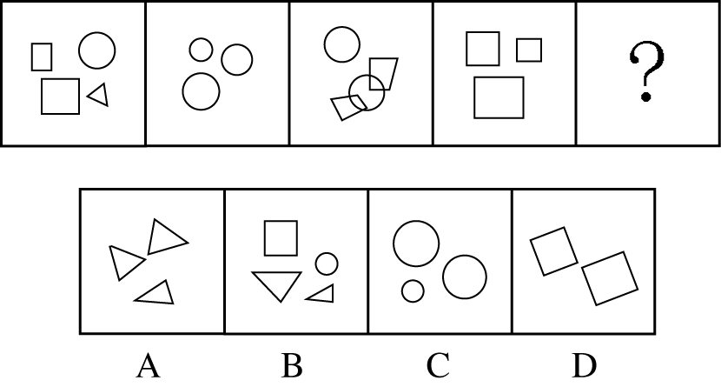

52. (2016广东)从所给的四个选项中，选择最合适的一个填入问号处，使之呈现一定规律性：
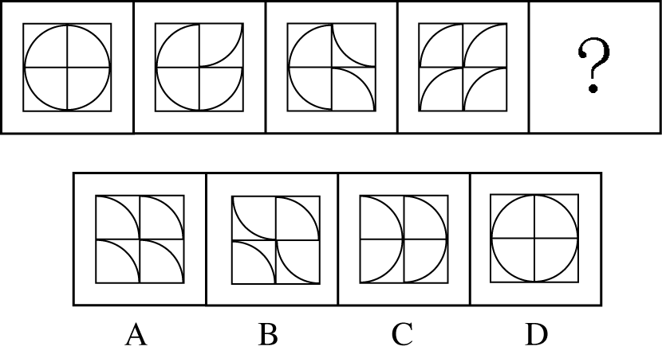

53. (2016广东)从所给的四个选项中，选择最合适的一个填入问号处，使之呈现一定规律性：
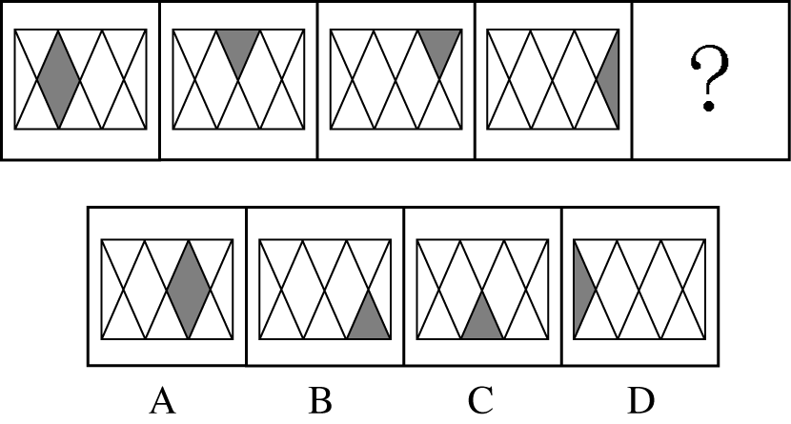

54. (2016广东)从所给的四个选项中，选择最合适的一个填入问号处，使之呈现一定规律性：

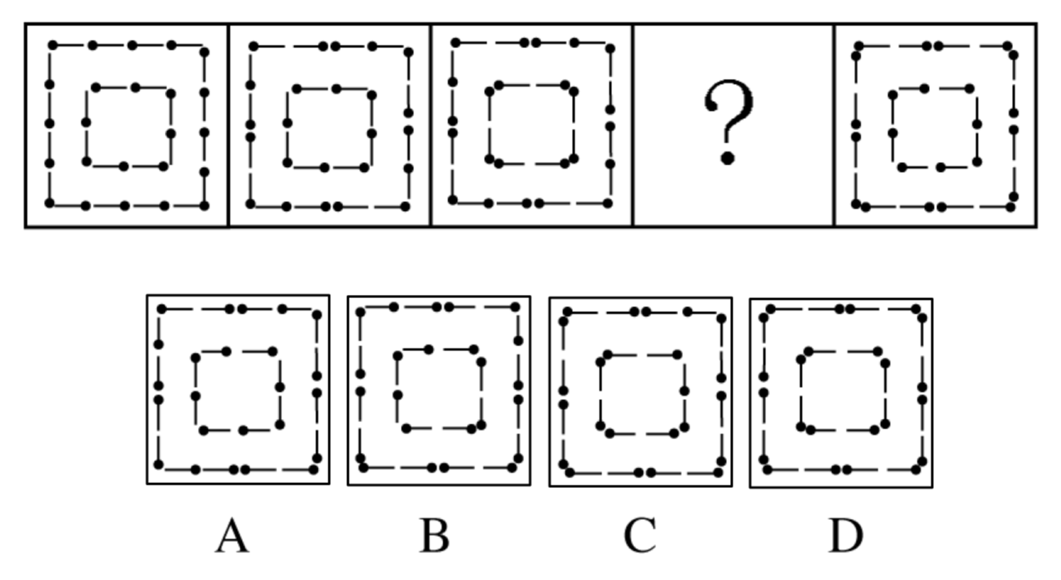

55. (2016广东)从所给的四个选项中，选择最合适的一个填入问号处，使之呈现一定规律性：
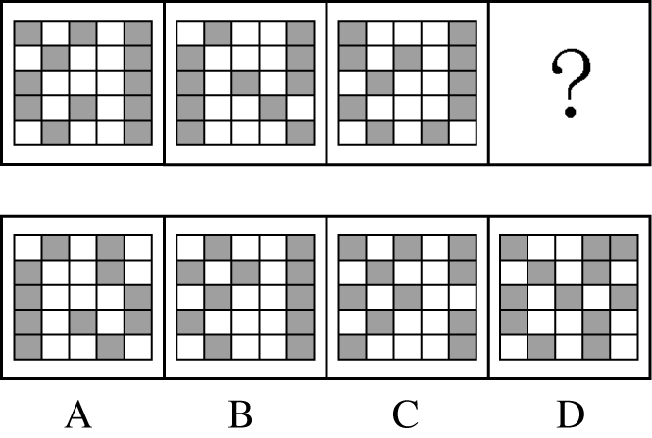

56. (2016广东)从所给的四个选项中，选择最合适的一个填入问号处，使之呈现一定规律性：
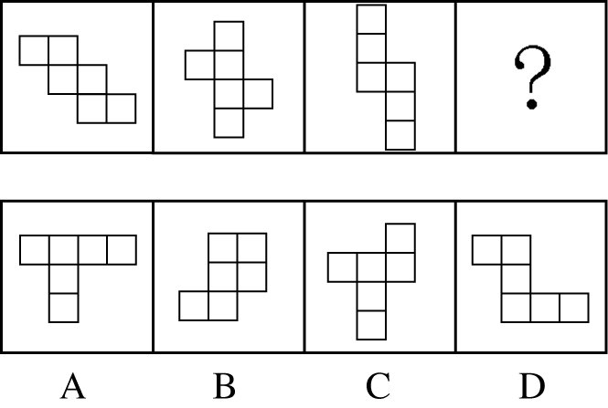

57. (2016广东)从所给的四个选项中，选择最合适的一个填入问号处，使之呈现一定规律性：
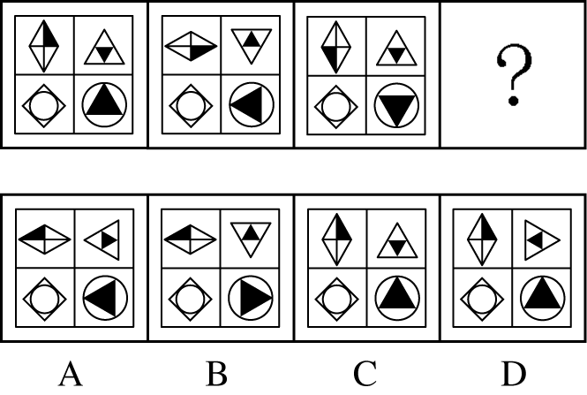

58. (2016广东)从所给的四个选项中，选择最合适的一个填入问号处，使之呈现一定规律性：
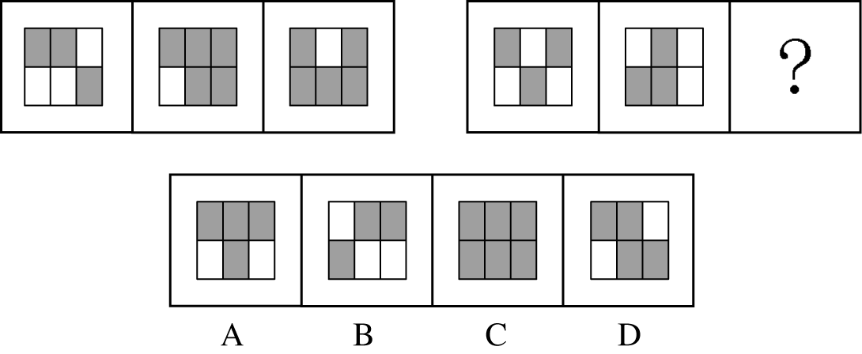

59. (2016广东)从所给的四个选项中，选择最合适的一个填入问号处，使之呈现一定规律性：
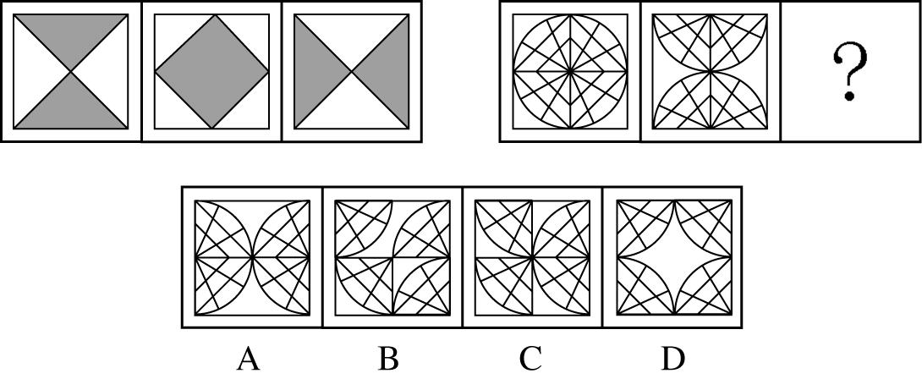

60. (2016广东)从所给的四个选项中，选择最合适的一个填入问号处，使之呈现一定规律性：
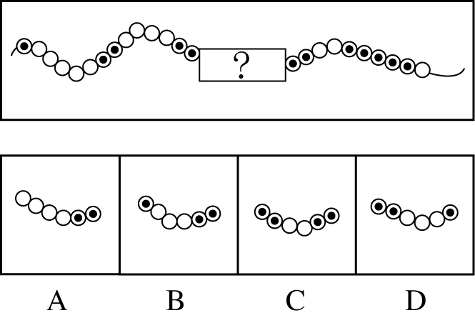

61. (2016广东)天空：蔚蓝( )
A. 气氛：融洽
B. 土地：耕种
C. 茶叶：保健
D. 河流：灌溉

62. (2017广州)蜡烛：电灯
A. 算盘：计算机
B. 信鸽：电报机
C. 鞭炮：火枪
D. 电视：电影

63. (2016广东)富裕：扶贫
A. 干燥：抽湿
B. 蒙昧：教育
C. 落后：推进
D. 健康：保卫

64. (2016广东)干旱:沙漠
A. 笔直：树干
B. 坚硬：水泥
C. 寒冷：南极
D. 多雨：赤道

65. (2016广东)菜刀：食物
A. 子弹：枪支
B. 毛巾：身体
C. 铅笔：书籍
D. 窗帘：窗户

66. (2016广东)玉石：雕琢：玉器
A. 蚕丝：织造：丝绸
B. 粮食：酿造：美酒
C. 生铁：冶炼：钢材
D. 蚊香：点燃：烟雾

67. (2016广东)站台：码头：停机坪
A. 现金：支票：银行卡
B. 软件：硬件：互联网
C. 外套：婚纱：羽绒服
D. 演员：群众：主持人

68. (2016广东)沙龙：志趣相投
A. 论坛：千言万语
B. 擂台：针锋相对
C. 网站：集思广益
D. 枢纽：承上启下

69. (2016广东)陈词滥调：老生常谈
A. 按部就班：循序渐进
B. 博闻强识：见多识广
C. 见义勇为：助人为乐
D. 八面玲珑：面面俱到

70. (2016广东)吹毛求疵：鸡蛋里面挑骨头( )
A. 赶鸭子上架：牛不喝水强按头
B. 敬酒不吃吃罚酒：不识抬举
C. 舍本逐末：捡了芝麻丢了西瓜
D. 福无双至：屋漏偏逢连夜雨

71. (2016广东)某县计划引进一种生长快、肉质好的良种牛，在本县推广养殖，以提高农民养牛的经济收益。以下最能对该计划可行性提出质疑的是：
A. 该良种牛不适应当地气候
B. 当地农民养牛的积极性不高
C. 该良种牛的养殖成本较高
D. 当地农民没有饲养过该良种牛

72. (2016广东)老张为了试验某品牌化肥的效果，把自家的稻田分成东边、西边两块，在东边地块施肥，西边地块不施肥。水稻收割后，东边地块亩产700公斤，西边地块亩产400公斤。因此，该品牌化肥能有效增产。以下最能反驳上述论证的是：
A. 东边地块的土壤肥力原本就比西边地块高
B. 东西两块地种植的是同一品种的水稻
C. 东边地块的水稻遭受过虫害
D. 老张收割西边地块的水稻先于东边地块

73. (2016广东)全球气候变暖给人类带来诸多影响的同时也影响着地球上的其他生物，降水的增加可以改善植被，从而有利于鼠类的增长，研究表明，降水的增加使原本干旱的内蒙古地区植被更加丰富，也增加了鼠类的食物，长爪沙鼠数量随之增加。以下最能削弱上述论断的一项是( )
A. 据统计，一些地区的植被覆盖率并没有增加
B. 据测算，全球沙漠化面积近年有所增加
C. 内蒙古地区植被的增加和近年的生态保护有很大关系
D. 植被的增加使各种动物包括鼠类的天敌都增加了

74. (2019山东)根据人事部门的数据，某单位的女性员工多于男性员工，中共党员员工多于政治面貌为群众的员工。（该单位员工政治面貌只有中共党员和群众两种情况。）下列判断一定正确的是( )
A. 政治面貌为群众的女性员工多于政治面貌为群众的男性员工
B. 政治面貌为中共党员的男性员工多于政治面貌为中共党员的女性员工
C. 政治面貌为中共党员的女性员工多于政治面貌为群众的男性员工
D. 政治面貌为群众的男性员工多于政治面貌为中共党员的男性员工

75. (2016广东)随着网络的普及，电子版图书越来越多，其中包括电子版的文学名著，而且价格很低。人们只要打开电脑，在网上几乎可以浏览到任何一本名著。电子版文学名著的问世，会改变大众的阅读品位，有利于造就高素质读者群体。以下最能削弱上述结论的一项是：
A. 对文学没有兴趣的人不会因为文学名著的价钱高低或者是否方便而阅读文学名著
B. 文学名著的普及率一直不如娱乐杂志、时事报刊等大众读物
C. 许多读者认为阅读电子书籍的感觉不如阅读印刷书籍那么好，宁愿选择印刷版读物
D. 在互联网上阅读文学名著仍然需要收费

76. (2016广东)有研究表明，运动，特别是大量运动，会提高人体内血清基的水平。在某种程度上，人的心情由人体内血清基的水平决定。抗抑郁药物可以通过提高体内血清基的水平来起作用。下列判断一定正确的是( )I. 提高体内血清基水平，要么大量运动，要么吃抗抑郁药物。II. 人的心情，可能由于运动量决定，也可能受抗抑郁药物影响。III. 大量运动会影响人的心情，或影响抗抑郁药物的疗效。
A. I
B. II
C. I和II
D. II和III

77. (2016广东)气候与经济发展具有紧密关系。在欧洲，北部气候较冷的国家总体上比南部国家发达；在美洲，加拿大和美国比南部的墨西哥发达；在亚洲，韩国的GDP是东南亚所有国家的总和。之所以有这种差别，是因为寒冷地区的人们为了生存，大脑会进一步地复杂化，而热带的人们，由于食物充足，大脑失去了进一步进化的动力。以下最能削弱上述论断的一项是( )
A. 人类共有的惰性使任何地区的人都类似
B. 寒冷地区的人并不比热带的人智商高
C. 经济的发达与文化的繁荣没有必然联系
D. 获取食物并不是人类主要的脑力活动

78. (2016广东)我国以占世界7％的耕地养活了占世界22％的人口，其中年平均生产大豆1200万吨左右。同时，还利用国外的耕地、国外的农民，继续开放市场，降低关税或免除关税，年平均进口大豆5800万吨左右。更多利用国外的资源来让我国人民生活的更好。以上论断基于下列假设，除了( )
A. 大量进口粮食不会带来粮食安全问题
B. 政府相关部门对进口粮食严把质量关
C. 进口粮食的价格能被国内群众所接受
D. 大量进口粮食损害了国内生产者的利益

79. (2016广东)一项研究发现：经常喝咖啡的成年人患上心脏病的概率是不常喝咖啡成年人患心脏病概率的2.5倍。由此可以断定，咖啡中的某种物质能够导致人患上心脏疾病。以下最能削弱上述结论的一项是( )
A. 咖啡含有提高心脏活力的成分
B. 用餐时喝咖啡有降低血脂的作用
C. 心脏病高危人群更容易爱上喝咖啡
D. 爱喝咖啡的人大都性格开朗，喜欢运动

80. (2016广东)液体都能够流动，水能够流动，所以水是液体。以下与上述推理在结构上最为相似的一项是:
A. 哲学家都爱思考，李教授是哲学家，所以他爱思考
B. 哺乳类动物都是恒温动物，蛇不是哺乳类动物，所以蛇不是恒温动物
C. 平板电脑都有触摸屏，手机有触摸屏，所以手机是平板电脑
D. 工作态度端正就能取得好的业绩，小刘取得好业绩，所以他工作态度端正

81. (2016广东)如图所示，一个装有水的杯子中悬浮着一个小球，杯子放在斜面上，该小球受到的浮力方向是( )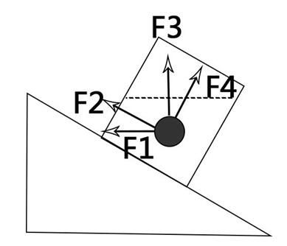
A. F1
B. F2
C. F3
D. F4

82. (2016广东)如图所示，物体沿斜面匀速滑下时，它的( )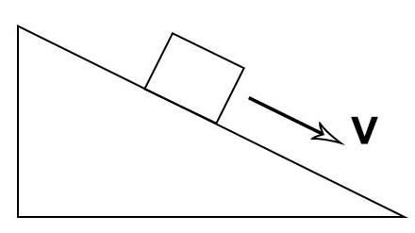
A. 动能增加，重力势能减少，机械能不变
B. 动能不变，重力势能减少，机械能不变
C. 动能增加，重力势能不变，机械能减少
D. 动能不变，重力势能减少，机械能减少

83. (2016广东)如图所示，实心蜡球漂浮在杯中的水面上，当向杯中不断慢慢加入酒精时，以下不可能出现的情况是( )。（已知：水的密度&gt蜡球的密度&gt酒精的密度）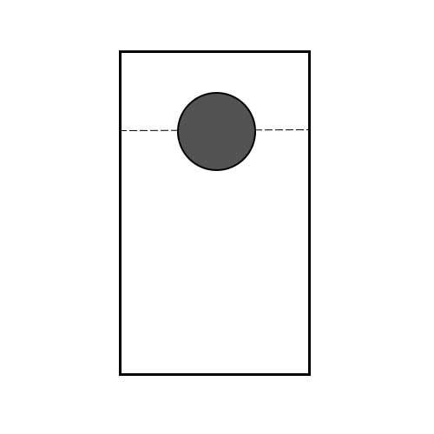
A. 蜡球向下沉一些，所受浮力增大
B. 蜡球向下沉一些，所受浮力不变
C. 蜡球悬浮于液体中，所受浮力不变
D. 蜡球沉到杯底，所受浮力变小

84. (2016广东)如图所示，在一个装着水的杯子里放进一块冰，则在冰块融化的过程中，杯子水面高度的变化情况应当是( )。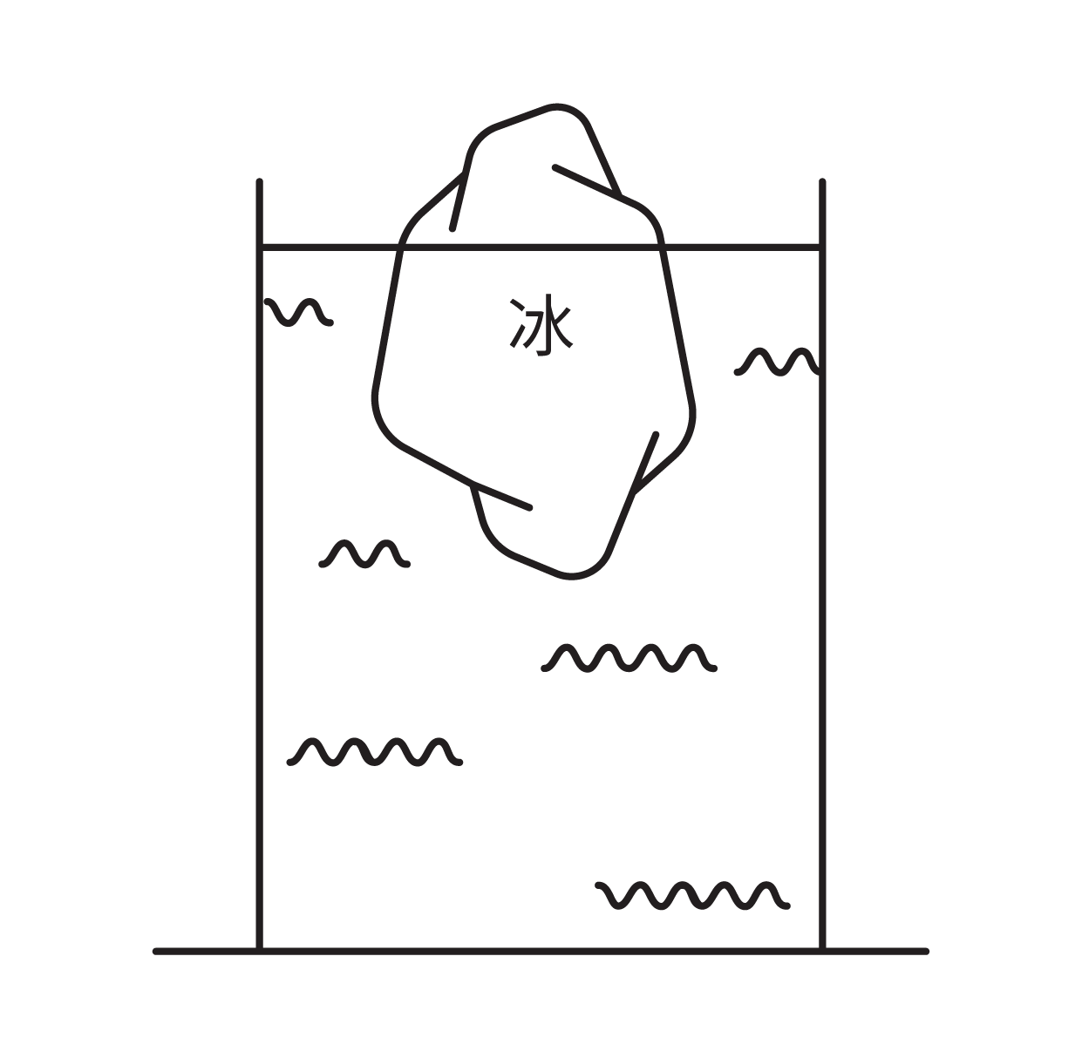
A. 一直上升
B. 先下降后上升
C. 先上升后下降
D. 一直不变

85. (2016广东)如图所示，地面上有一架天平，天平左端系有一个50g的物体，右端通过绳子连接一组滑轮。滑轮组合中，O、Q为定滑轮，P为动滑轮，下端系有一个100g的物体。要使天平两端平衡，需要的操作是( )。
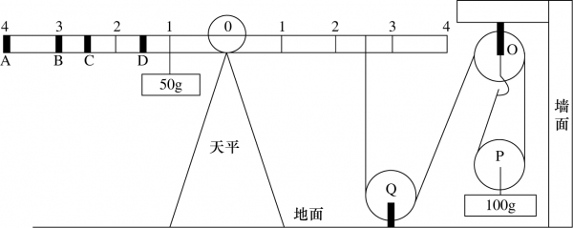
A. 在A处挂上重15g的物体
B. 在B处挂上重25g的物体
C. 在C处挂上重50g的物体
D. 在D处挂上重70g的物体

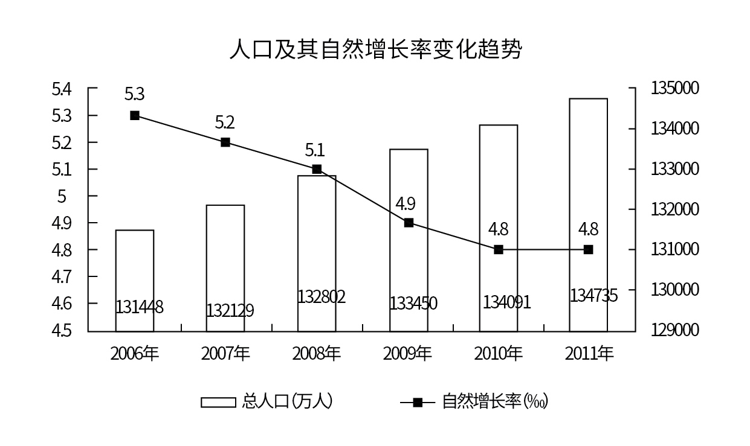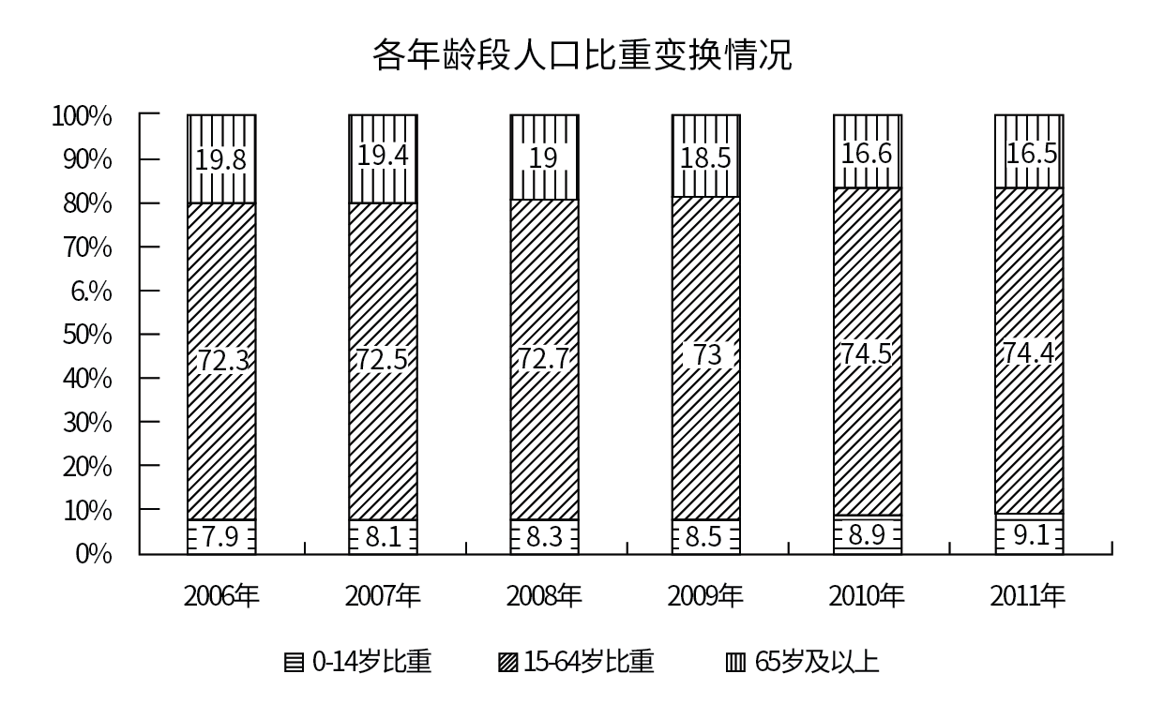
86. (2016广东)2006年至2011年期间，平均每年增加的人数为（ ）万人。
A. 531.3
B. 657.4
C. 752.4
D. 839.2

87. (2016广东)按2011年的人口自然增长率计算，预计2012年的人口约为（ ）万人。
A. 135382
B. 135409
C. 141129
D. 141202

88. (2016广东)2011年的总人口中，&quot;65岁及以上”的人口比&quot;0~14岁”的人口大约多（ ）万人。
A. 7910
B. 8850
C. 9320
D. 9970

89. (2016广东)以下说法错误的是：
A. 2007年至2010年，每年比上年增加的人口数量一直递减
B. 人口自然增长率不断下降并趋于平缓
C. 人口自然增长越来越少，相比2010年，2011年的人口增长几乎停滞
D. 2009年的人口自然增长率下降得最快

90. (2016广东)根据资料，我们可以得知：
A. 65岁及以上人口数量越来越多
B. 0~14岁人口占总人口的比重越来越大
C. 除了2011年，15~64岁人口数量每年都在增长
D. 65岁及以上人口占总人口的比重越来越大

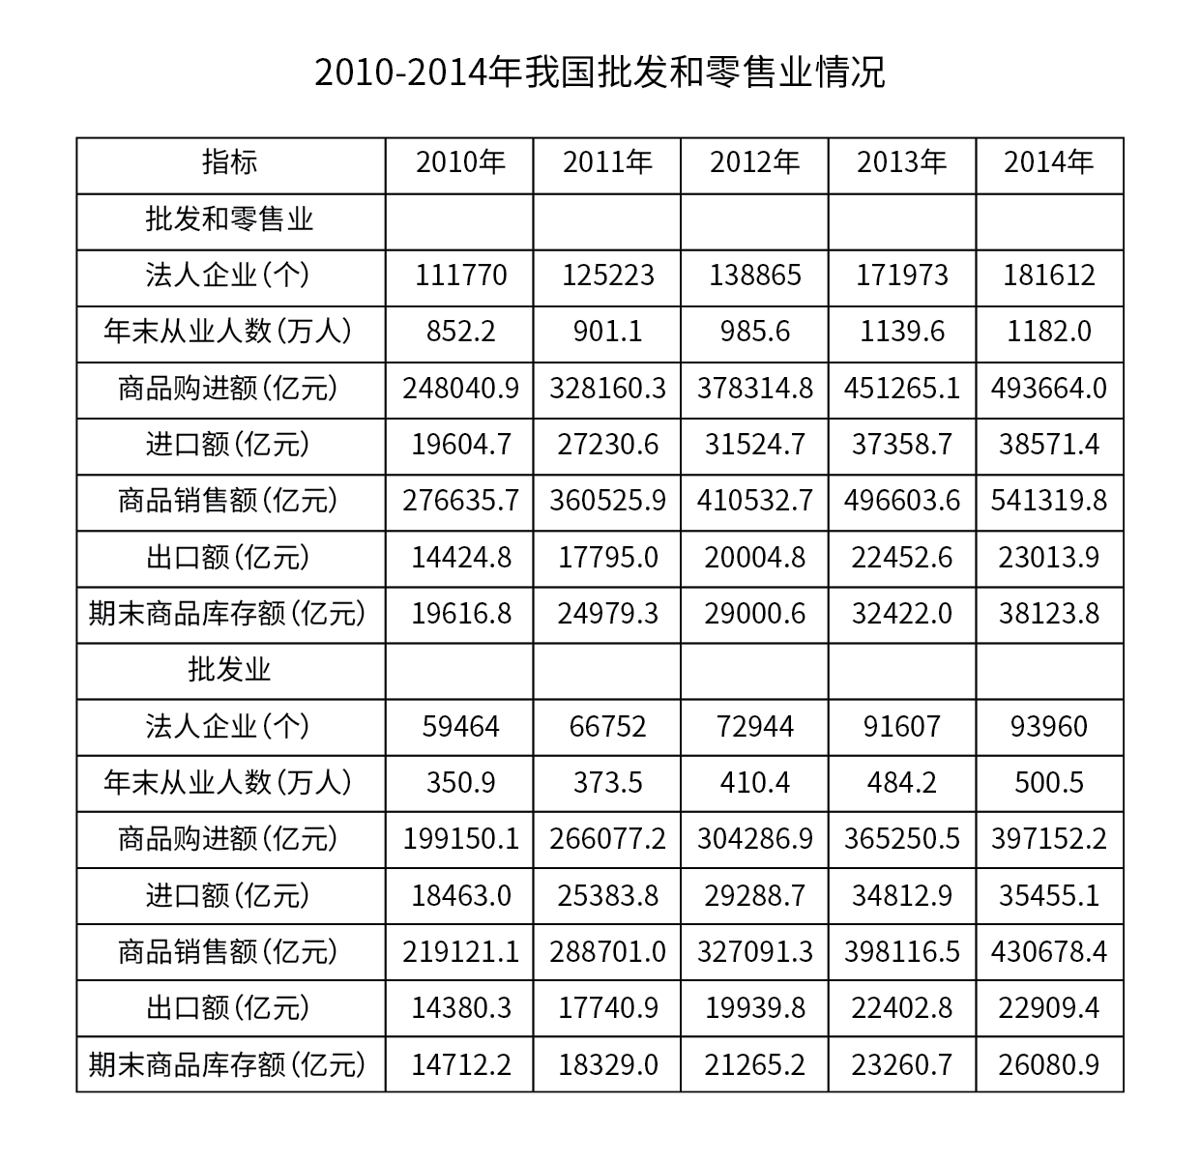
91. (2016广东)2013年，批发业法人企业比零售业多（ ）个。
A. 7023
B. 7158
C. 8281
D. 11241

92. (2016广东)零售业期末商品库存额最多的年份是（ ）年。
A. 2011
B. 2012
C. 2013
D. 2014

93. (2016广东)与2013年相比，下列指标在2014年增长额最小的是：
A. 批发业出口额
B. 批发业进口额
C. 零售业商品购进额
D. 零售业商品销售额

94. (2016广东)以下各项中两个指标之间差额最大的是：
A. 2014年批发业期末商品库存额与零售业期末商品库存额
B. 2013年批发业进口额与出口额
C. 2012年批发和零售业商品销售额与商品购进额
D. 2011年批发和零售业进口额与出口额

95. (2016广东)以下说法正确的是：
A. 2010~2013年，批发业每年年末从业人数均多于零售业
B. 2010~2014年，零售业出口额逐年上升
C. 相比2010年，2013年的零售业进口额翻了一番
D. 2011~2014，批发业期末商品库存额增幅逐年收窄

2000年、2005年、2010年我国普通高中专任教师总人数分别为756850人、1299460人、1518194人。其中，女性人数分别为273110人、558625人、723566人。
从年龄结构看，2000年、2005年、2010年31~35岁普通高中专任教师总人数分别为185873人、265509人、322829人，其中，女性人数分别为68346人、117838人、164175人；36~40普通高中专任教师总人数分别为117242人、248837人、272313人，其中，女性人数分别为35751人、95566人、122953人；41~45岁普通高中专任教师总人数分别为55522人、137235人、239616人，其中，女性人数分别为15728人、42931人、93641人。
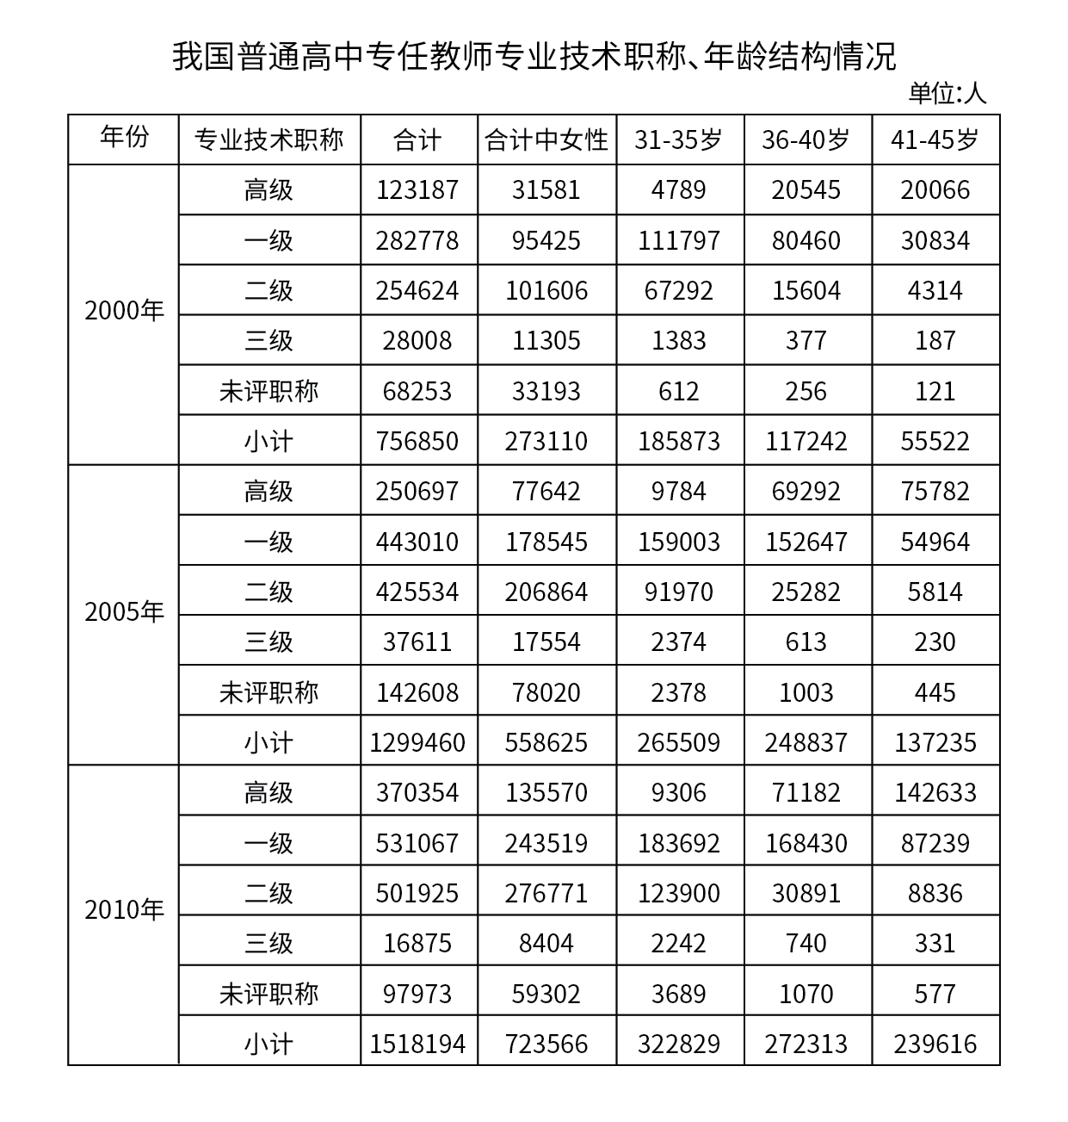
96. (2016广东)2000年，我国31-45岁普通高中专任教师中，共有（ ）人未评职称。
A. 68253
B. 33193
C. 989
D. 612

97. (2016广东)2005年，我国31~45岁的普通高中专任教师的平均年龄可能会是（ ）岁。
A. 34
B. 37
C. 40
D. 41

98. (2016广东)2010年，我国41~45岁的普通高中专任教师中，至少约有（ ）万人在2000年还不是普通高中专任教师。
A. 5
B. 8
C. 18
D. 16

99. (2016广东)我国普通高中专任教师中，以下年龄组女性所占比重最大的是：
A. 2005年的36~40岁
B. 2010年的31~35岁
C. 2010年的36~40岁
D. 2010年的41~45岁

100. (2016广东)以下说法正确的是：
A. 我国普通高中专任教师中，女性教师人数在2005年达到顶峰后逐年减少。
B. 2005年我国36~40岁一级普通高中专任教师中有6万多人在2010年评上了高级教师。
C. 2000~2010年我国普通高中专任教师人数以每年约10%速度增长。
D. 2010年我国未评职称的普通高中专任教师占专任教师总人数的比重，比2000年下降了近3个百分点。

参考答案与解析
第一部分 客观题
一、单选题
第1题
【知识点】 农业常识
【答案】 C
【解析】 本题考查农业相关常识。
A项，不当选，据2016年数据统计得知，现阶段我国的人口数已达到14.56亿，人均耕地面积不足1.35亩，不足世界平均水平的40%。
B项，不当选，2013年中央农村工作会议再次重申“一定要守住全国耕地18亿亩的红线”，指出确保我国耕地面积不能低于18亿亩。
C项，当选，《基本农田保护条例》第15条规定，国家能源、交通、水利、军事设施等重点建设项目选址确实无法避开基本农田保护区，需要占用基本农田，涉及农用地转用或者征用土地的，必须经国务院批准。故C选项中“任何住房用地均不得占用基本农田”说法错误。
D项，不当选，遥感监测技术是通过航空或卫星等收集环境的电磁波信息对远离的环境目标进行监测，从而识别环境质量状况的技术，它广泛运用于气象、土地、海洋、农业、地质和军事等领域。从2010年2月开始，我国通过卫星遥感图片执法检查，就耕地保护等土地管理问题对县级以上的地方人民政府主要负责人实施问责。
因此本题选C。
【来源】 2016年广东公务员考试《行测》真题（县级）第1题,2016年广东公务员考试《行测》真题（乡镇）第1题,2018年河北省石家庄市高邑经济开发区管理委员会《职业能力倾向测验》第4题

第2题
【知识点】 化学常识
【答案】 A
【解析】 本题考查化学常识。
A项，当选，木荷的着火温度高，含水量大，不易燃烧，既可以单独种植形成防火带，又能混生于松、杉、樟等林木之中起到局部防燃阻火的作用，同时它还能抑制其他植物在其树下生长，可从低处阻隔山火，是很好的防火树种。
B项，不当选，松树本身含有油脂，属于易燃的树种，不宜作为防火树种。
C项，不当选，樟树是不易燃的树种，但是不耐干旱，且树叶宽厚，掉落后堆积会造成易燃物、可燃物增加。
D项，不当选，杉木本身是不易燃的树种，但林内枯落物厚时会使易燃物、可燃物增加，杉木可以沥出杉木油，其种子含油约20％，容易引发较大森林火灾。
因此本题选A。
【来源】 2016年广东公务员考试《行测》真题（县级）第2题,2016年广东公务员考试《行测》真题（乡镇）第2题

第3题
【知识点】 农业常识
【答案】 A
【解析】 本题考查农业常识。
氮、磷、钾统称为“肥料三要素”。氮肥主要作用于叶片、全株都不可缺氮肥，氮肥被称为植物的基本元素；磷肥用于植物生长前期，主要促进长根、后期作用于果实和种子；钾肥主要长茎杆。
草木灰即植物燃烧后的残余物，其主要成分为碳酸钾（K2CO3），含量最多的矿质元素是钾，约占6%-12%。
因此本题选A。
【来源】 2016年广东公务员考试《行测》真题（县级）第3题,2016年广东公务员考试《行测》真题（乡镇）第3题

第4题
【知识点】 人文地理
【答案】 C
【解析】 本题考查地理常识。
梯田的修建降低了田地的坡度，是治理坡耕地水土流失的有效措施，能够达到蓄水、保土、增产的作用。
因此本题选C。
【来源】 2016年广东公务员考试《行测》真题（县级）第4题,2016年广东公务员考试《行测》真题（乡镇）第4题

第5题
【知识点】 人文地理
【答案】 D
【解析】 本题考查地理常识。
化石燃料燃烧时放出大量的热，生成二氧化碳、二氧化硫、二氧化氮等气体和灰尘等颗粒物，其中二氧化硫、氮氧化物以及可吸入颗粒物是雾霾的构成成分。
①正确；二氧化碳使地球整体所保留的热能增加，导致全球变暖。
②极光：极光属于自然现象，其产生的条件有三个：大气、磁场、高能带电粒子。地球磁场使来自太阳的带电粒子到达地球，并集中到南北两极，当它们进入极地的高层大气时，与大气中的原子和分子碰撞并激发，产生光芒，形成极光。
③正确；二氧化硫和氮氧化物是酸雨的主要来源，⑤正确。
④龙卷风：龙卷风是大气中最强烈的一种涡旋现象，通常认为龙卷风是由空气强烈对流运动产生的，是在冷空气穿过热空气层时迫使热空气急速上升形成的垂直旋转气流，多发生在夏季的雷雨天气，具有很强的破坏性。
⑥冰雹：俗称“雹子”“冷子”，是水蒸气遇极强冷空气而在空中降下的冰粒，多发生在晚春和夏季，同时伴有雷雨出现。
因此本题选D。
【来源】 2016年广东公务员考试《行测》真题（县级）第5题,2016年广东公务员考试《行测》真题（乡镇）第5题

第6题
【知识点】 物理常识
【答案】 A
【解析】 本题考查物理常识。
红色是可见光光谱中波长最长的，故其穿透能力最强，而在大气环境中，波长较长的光不容易被散射，所以生活中许多警告标记都用红色的文字或图像来表示，如交通紧急提示灯、汽车尾灯等都用红色光。
因此本题选A。
【来源】 2016年广东公务员考试《行测》真题（县级）第6题,2016年广东公务员考试《行测》真题（乡镇）第6题,2018年河北省石家庄市高邑经济开发区管理委员会《职业能力倾向测验》第5题

第7题
【知识点】 国内时政
【答案】 D
【解析】 本题考查时政常识。
人口红利指人口转变过程中所出现的被抚养人口比例下降、劳动年龄人口比例升高，形成的一个劳动力资源相对丰富，对经济发展十分有利的局面。根据国家统计局的数据显示：2015年，中国人口总量为13.67亿人，其中60岁以上的老人超过2.2亿，占总人口的16.1%；0—15岁的少儿人口约2.4亿，占比为17.6%。劳动力规模由2012年的9.37亿降至9.11亿，中国劳动力人口连续4年绝对值下降，中国人口红利正在衰减。
因此本题选D。
【来源】 2016年广东公务员考试《行测》真题（县级）第7题,2016年广东公务员考试《行测》真题（乡镇）第7题

第8题
【知识点】 经济常识（其它）
【答案】 A
【解析】 本题考查经济常识。
A项，当选，羊肉和牛肉能够相互替代以满足消费者的同一种需求，在羊肉价格持续上涨到一定的高度时，人们会转向购买牛肉。拓展互补品指两种商品必须互相配合，才能共同满足消费者的同一种需要，如眼镜框和眼镜片。一般而言，某种商品互补品价格的上升，将会因为互补品需求量的下降而导致该商品需求量的下降。比如，眼镜框价格上升，眼镜片的需求量就会下降。
B项，不当选，大米和糖果不能满足消费者的同一种需求，不是替代品也不是互补品。
C项，不当选，手表和时钟虽然都是计时的工具，但是使用场合和使用需求都不同，不是替代品也不是互补品。
D项，不当选，电脑和手机满足人们的不同需求，不是替代品也不是互补品。
因此本题选A。
【来源】 2016年广东公务员考试《行测》真题（县级）第8题,2016年广东公务员考试《行测》真题（乡镇）第8题,2018年河北省石家庄市高邑经济开发区管理委员会《职业能力倾向测验》第11题

第9题
【知识点】 生活常识
【答案】 B
【解析】 本题考查生活常识。
为了防止溅油现象和发出“啪啪啪”的爆炸声，最可行的办法就是使油温低于100摄氏度，油热起来后，先放菜进去快速翻炒，再放水。
A项，不当选，水油二者在加热时并不会发生化学反应，溅油是水剧烈汽化的物理现象。
B项，当选，水的密度大于油的密度，所以水沉入油中并缓慢接近锅底。又因水的沸点小于油的沸点，遇热时水先沸腾并蒸发成气体向上弹出，带出油和未完全蒸发的水珠，发生溅油现象。
C项，不当选，水是极性分子，而油属于脂类，极性很小。根据相似相溶原理，油水互不相溶。
D项，不当选，水油不相溶，二者界面比较光滑，摩擦产生热量很小，且与题干中的溅油现象无关。
因此本题选B。
【来源】 2016年广东公务员考试《行测》真题（县级）第9题,2016年广东公务员考试《行测》真题（乡镇）第9题

第10题
【知识点】 化学常识
【答案】 B
【解析】 本题考查化学常识。
A项，不当选，风力发电是把风的动能转化为电能，没有产生新物质，属于物理变化。
B项，当选，化学反应是指分子破裂成原子，原子重新排列组合生成新分子的过程。判断一个反应是否为化学反应的依据是看反应是否生成新物质。烧煤取暖过程中，煤在完全燃烧时生成CO2，在不完全燃烧时生成CO，均产生了新物质，属于化学反应。
C项，不当选，冰雪融化是冰雪从固态变为液态，没有生成其他物质，属于物理变化。
D项，不当选，酒精挥发是酒精从液体变为气体，没有产生新物质，属于物理变化。
因此本题选B。
【来源】 2016年广东公务员考试《行测》真题（县级）第10题,2016年广东公务员考试《行测》真题（乡镇）第11题

第11题
【知识点】 科技常识其它
【答案】 A
【解析】 本题考查物理常识。
声音传播的速度与介质的种类有关：声音在固体中传播的最快，在气体中传播的最慢，液体介于两者之间而铁棒的密度要大于竹竿，因此声音通过铁棒传播的速度更快。
因此本题选A。
【来源】 2016年广东公务员考试《行测》真题（县级）第11题,2016年广东公务员考试《行测》真题（乡镇）第12题,2018年河北省石家庄市高邑经济开发区管理委员会《职业能力倾向测验》第12题

第12题
【知识点】 生物医学常识（其它）
【答案】 D
【解析】 本题考查医学常识。
A项，不当选，烟叶里的尼古丁会使人上瘾，产生依赖性，重复使用尼古丁也会使人心跳加速、血压升高并降低食欲。
B项，不当选，烟焦油是指吸烟者使用的烟嘴内积存的一层棕色油腻物质，是确定致癌物，能诱发人体细胞发生突变，抑制人体免疫功能的发挥。
C项，不当选，烟草中含有多种放射性物质，其中以钋­210最为危险。它可以放出α射线，会有20%的致癌率。
D项，当选，在标准状况下，一氧化碳为无色、无臭、无刺激性的气体，在水中的溶解度很低，极难溶于水。一氧化碳极易与血红蛋白结合，形成碳氧血红蛋白，使血红蛋白丧失携氧的能力和作用，造成人窒息，严重时会使人死亡。
因此本题选D。
【来源】 2016年广东公务员考试《行测》真题（县级）第12题,2016年广东公务员考试《行测》真题（乡镇）第13题

第13题
【知识点】 自然地理
【答案】 B
【解析】 本题考查地理常识。
冰雹来自积雨云，当云中的雨点被上升的气流带到0℃以下的高空时，便凝固成小冰珠；随着水汽上升气流增大，就可能形成大冰雹。在阳光强烈的夏季，空气中水汽含量很高，对流强烈，为冰雹的产生创造了条件。
因此本题选B。
【来源】 2016年广东公务员考试《行测》真题（县级）第13题

第14题
【知识点】 生物医学常识（其它）
【答案】 A
【解析】 本题考查生物常识。
A项，当选，木本植物可分为：乔木、灌木、半灌木。牡丹是芍药科，为多年生半灌木。
B项，不当选，玉米是禾本科，属一年生草本植物，是全世界总产量最高的农作物。原产于美洲，明朝时期传入我国。
C项，不当选，菊花是菊科、菊属的多年生宿根草本植物。
D项，不当选，棉花是锦葵科棉属植物的种籽纤维，原产于亚热带，宋末元初传入我国。虽然植株为灌木状，但属于一年生草本植物。
因此本题选A。
【来源】 2016年广东公务员考试《行测》真题（县级）第14题

第15题
【知识点】 生物医学常识（其它）
【答案】 C
【解析】 本题考查生物医学常识。
不透明物体的颜色取决于它反射的色光，它会反射与自己颜色相同的光，吸收与自己颜色不同的光。植物的叶子中本身含有叶绿素，且是不透明的，叶绿素吸收大部分的红光和紫光但反射绿光，所以叶片呈现绿色。
因此本题选C。
【来源】 2016年广东公务员考试《行测》真题（县级）第15题,2016年广东公务员考试《行测》真题（乡镇）第14题

第16题
【知识点】 实词辨析
【答案】 D
【解析】 实词辨析题。
第一空，根据文意可知“培育新的经济增长点”体现着“科技真功夫”A项“发挥”不符合文意。排除A。其余三项均可保留。
第二空，根据文意可知是把“创新”变成“新产品”“新项目”“新产业”，“转化”有改变成另外一种形态、物质之意，符合文意。
B项“催化”侧重“加速”，文中没有加速之意。排除B。
“C项，转换”侧重同类事物之间的变化，不符合文。排除C。
因此本题选D。
【来源】 2016年广东公务员考试《行测》真题（县级）第16题,2016年广东公务员考试《行测》真题（乡镇）第23题

第17题
【知识点】 实词辨析
【答案】 A
【解析】 实词辨析题。先寻找提示性信息，再对比选项。
第一空，根据语意可知是指将明礼知耻融于社会主义核心价值观。D项“实行”不和后文“于”搭配，排除D。B项“贯彻”，C项“落实”常搭配方针、政策等，而“明礼知耻”是一种观念，搭配不当，排除B、C。锁定答案为A。
验证第二空，“融汇精华”搭配合适。
因此本题选A。
【来源】 2016年广东公务员考试《行测》真题（县级）第17题,2016年广东公务员考试《行测》真题（乡镇）第24题

第18题
【知识点】 实词辨析
【答案】 C
【解析】 实词辨析题。
第一空，和“潜力”搭配，B项“解放”不与潜力搭配，排除B。“开放”“释放”“发挥”均可和“潜力”搭配，保留。
第二空，“艰巨”形容困难而繁重，比“艰难”“困难”多了一层任务重之意。程度更重，和前文“还有7亿多人生活在国际贫困线以下”更对应，符合语境，且“任务艰巨”是常用搭配。锁定C项，排除A、D。
因此本题选C。
【来源】 2016年广东公务员考试《行测》真题（县级）第18题

第19题
【知识点】 实词辨析
【答案】 B
【解析】 实词辨析题。
第一空，四个选项均可，不能排除。
第二空，文意指一系列的选择使我们有了自己的人生。“塑造”指通过培养、改造使人或事物达到某种预定的目标。“塑造人生”搭配得当，符合文意。
C项“描绘”指描写，“选择”是节点性的，不能描绘整个人生。排除C。D项 “修正”指修改使正确。文中没有论述人生正确错误与否。排除D。A项“决定”过于绝对，文中并非指选择对人生的决定作用，而是一系列的选择使我们最终成为我们自己。故“塑造”更合适。排除A。
因此本题选B。
【来源】 2016年广东公务员考试《行测》真题（县级）第19题,2019年1月25日山东省滨州市阳信县部分单位公开招聘劳务派遣工作人员《职业能力第2题

第20题
【知识点】 成语辨析
【答案】 B
【解析】 成语辨析题。
根据前文“随着国际反腐合作深化”可知“外逃人员”是逃脱不了的。B项“瓮中之鳖”指瓮里面的鳖，是很难从瓮中逃走的，符合题意。
A项“害群之马”比喻危害社会的人，C项“井底之蛙”比喻见识短浅，D项“涸辙之鲋”比喻处在困境中急待救援的人，三者均没有“逃脱不了”之意，排除A项、C项和D项。
因此本题选B。
【来源】 2016年广东公务员考试《行测》真题（县级）第20题,2016年广东公务员考试《行测》真题（乡镇）第20题

第21题
【知识点】 成语辨析
【答案】 C
【解析】 成语辨析题。前文中提及“政府应在社区治理中鼓励社区自治”。接着假设了一种情况，这种情况之下会取得不好的结果。由此可知这一做法应与鼓励自治相反，故可知横线处指的是政府管得过多，越权干涉。C项“越俎代庖”比喻超出自己业务范围去处理别人所管的事，也指多管闲事。符合文意。
A项“李代桃僵”比喻代人受过，B项“萧规曹随”指按照前任的成规办事，D项“广纳良言”指广泛地听取和采纳好的建议，均不能体现“政府管的多”这一语意，排除A、B、D。
因此本题选C。
【来源】 2016年广东公务员考试《行测》真题（县级）第21题,2016年广东公务员考试《行测》真题（乡镇）第21题

第22题
【知识点】 成语辨析
【答案】 A
【解析】 成语辨析题。
根据文段的提示，“于无声处听惊雷”以及“琐屑”和“细节”都提示应填入一个成语表示“看到微小的苗头，就知道可能会发生显著的变化”。所以“见微知著”正确。
B项“管中窥豹”意为只看到事物的一部分，指所见不全面或略有所得，不符合文意。
C项“一叶知秋”比喻通过个别的迹象，可以看到整个形势的发展趋向，多是侧重规律性的推断。文中并未有规律性推出这一语境，且其强调从个别迹象推知整体，不如“见微知著”中的“微”更能和原文中“细节”对应。
D项“洞若观火”是指观察事物非常清晰，同样不能体现从“细节”中推出，排除D。
因此本题选A。
【来源】 2016年广东公务员考试《行测》真题（县级）第22题

第23题
【知识点】 综合考察
【答案】 B
【解析】 考查实词与成语的运用。
“无可厚非”表示“没有可过分责难的。指说话做事虽有缺点，但还有可取之处，应予谅解。”，因此第一空排除“无可厚非”。
第二空针对的对象为“方言”，而“衰减”和“衰败”往往搭配“实力”、“文化”这些词汇，因此使用“衰微”表示方言有所衰弱，不兴旺。
因此本题选B。
【来源】 2016年广东公务员考试《行测》真题（县级）第23题

第24题
【知识点】 综合考察
【答案】 C
【解析】 考查实词与虚词的运用。
第一空根据文段提示，应填入表示看法不同的词语，因此“一致”和“统一”均可。
第二空后出现“没有成为主流声音”，第三空后出现“不绝于耳”，语义出现了相反相对的含义，因此使用转折关系最为恰当。
因此本题选C。
【来源】 2016年广东公务员考试《行测》真题（县级）第24题

第25题
【知识点】 成语辨析
【答案】 D
【解析】 成语辨析题。
本题突破口在第二空，对于“特征”的不同，应搭配“千差万别”。
然后再回到第一空，对于“研究”应该侧重于“有难度”、“较复杂”，而非侧重于“不确定”，因此选择“千头万绪”合适。
带入验证第三空，“千变万化”能体现“对社会保障的理解不能形成统一意见”，与“但是”之后的“永恒话题”语义相对，当选。
因此本题选D。
【来源】 2016年广东公务员考试《行测》真题（县级）第25题

第26题
【知识点】 意图判断
【答案】 C
【解析】 意图判断题。先找主旨句，再结合语境和选项分析有无引申含义。
文段为总分总结构，提出观点—展开说明—重申观点。文段首先指出人才是创新的根基这一观点，接下来围绕这一观点展开说明，尾句“只有……才”引导必要条件复句，重申观点。指出人才是创新的核心。C项是对主旨句的同义替换。
A项，“创新的一部分”程度较轻，没有体现出人才的必要性，排除A。
B项“创新的特点”文中没有提及，无中生有。排除B。
D项“原因”无中生有，排除D。
因此本题选C。
【来源】 2016年广东公务员考试《行测》真题（县级）第26题,2016年广东公务员考试《行测》真题（乡镇）第29题

第27题
【知识点】 细节理解
【答案】 D
【解析】 细节理解题。通读文段，定位选项。
A项，定位原文“但第二个转变明显滞后”，即“规模速度型粗放增长转向质量效率型集约增长”滞后了，可以推出“我国仍有地方存在经济规模速度粗放增长现象”，A项符合文意。
B项，定位原文“我国发展过程中出现的不平衡不协调不可持续问题，与两个转变不同步有很大关系”，可知两个转变同步进行会减少一些问题，B项符合文意。
C项定位 原文“延续中国经济发展奇迹……实现由大到强的质的飞跃”，可知C项符合文意。
D项，定位原文“第一个转变已接近完成”，而该项表述为“已经完成”，偷换时态。D项表述不符合文意。
因此本题选D。
【来源】 2016年广东公务员考试《行测》真题（县级）第27题,2016年广东公务员考试《行测》真题（乡镇）第30题,20省考真题模考第1季第60题

第28题
【知识点】 意图判断
【答案】 B
【解析】 意图判断题。先找主旨句，再结合语境和选项分析有无引申含义。
文段为分总分结构。引出话题—提出观点—展开说明。文段首先引出扶贫责任主体这一话题。接下来“其实”表示转折，引出文段重点。贫困户自身要通过努力改变命运。后文围绕这一观点展开论述，强调自身努力的重要性。“当然”之后提到例外的情况，属于补充说明部分。B项是对主旨句的同义替换。
A项，文中强调的是贫困户自身要努力，而不是指其自身责任轻。与文段主旨矛盾，排除A。
C项，“加强教育工作”属于无中生有。排除C。
D项，“丧失劳动能力的贫困户”为补充说明部分，非文段重点。排除D。
因此本题选B。
【来源】 2016年广东公务员考试《行测》真题（县级）第28题

第29题
【知识点】 细节理解
【答案】 A
【解析】 细节理解题。通读文段，定位原文。
A项，定位原文“保持政策连续性和稳定性……既能实现稳就业的目标，又能促进结构调整取得积极进展”，可知A项符合文意。
B项，定位原文，“运用必要的金融工具，调整负债的期限结构，缓解地方政府和企业的短期债务压力”，可以推出此对策的目的是为了解决“地方政府和企业的债务压力”，而不是为了“实现稳就业的目标”，属于偷换概念。B项表述与原文不相符。
C项，定位原文第二句“当务之急……”，本句话中“同时”表示并列关系，即缓解债务压力需要两方面工作，而C项的“处置预案和政策储备”只是“同时”之前的一方面，故单方面内容“可以缓解债务压力”的表述片面，属于偷换概念。C项表述与原文不相符。
D项，定位原文尾句，“主要在于”不能从原文中推出，属于无中生有。
因此本题选A。
【来源】 2016年广东公务员考试《行测》真题（县级）第29题

第30题
【知识点】 主旨概括
【答案】 D
【解析】 主旨概括题。找主旨句，对比选项。
文段为总分结构，提出观点—展开论述。文段首句提出“犯其至难，图其至远”，指挑战至高至难，才能够达到最远的目标。第二句话通过“树苗”和“干部”的例子指出“要经得起考验才能有所成就”。最后一句话通过反面论证进一步解释。故文段重点强调的是人生要经手磨难经受考验。D项，“成人不自在，自在不成人”这里的“自在”指“安逸舒适”，故指要想有所成就就不能过于安逸舒适。意在要经受考验，符合文意。
A项，强调有决心，下功夫。与文意无关，排除A。
B项，强调准备工作的重要性，与文意无关。排除B。
C项，强调内心强大，信心十足。与文意无关。排除C。
因此本题选D。
【来源】 2016年广东公务员考试《行测》真题（县级）第30题

第31题
【知识点】 词语理解
【答案】 D
【解析】 词语理解题。通读文段，定位原文，关注词语小语境。
文段首句指出“新集体文化”是网络时代独有的文化，是网友在知乎、豆瓣等网络平台参与分享、发表见解的一种文化现象，重点在于网友的参与并从自己的角度发表看法，D项符合。
A项，“凝聚各行业人”，为互联网的价值，而非文化现象，排除A。
B项，“标准化”与文段表述相悖，排除B。
C项，文段并未从信息的文化价值的角度进行说明，排除C。
因此本题选D。
【来源】 6.05今日作业-言语理解与表达第19题,08.28今日作业-言语理解与表达第20题,01.28今日作业-言语理解与表达第19题,2016年广东公务员考试《行测》真题（县级）第31题,5.20今日作业-言语理解与表达第19题,08.15今日作业-言语理解与表达第19题,言语9-今日作业-细节理解、词语理解第20题

第32题
【知识点】 细节理解
【答案】 C
【解析】 细节理解题。
A项，根据“我国已经形成了多个层次法律规范构成的中国特色社会主义法律体系”可知正确；
B项，根据“虽然这个法律体系尚存不足”可知正确；
C项，根据文段可知“冲破现行法律制度的羁绊”属于我们不应当做的事情，故表述错误；
D项，根据“确立执行法律就是实现人民意志和公共利益的信仰”可知正确。
因此本题选C。
【来源】 2016年广东公务员考试《行测》真题（县级）第32题,2022年辽宁省辽阳市事业单位招聘考试《职业能力倾向测验》第48题

第33题
【知识点】 细节理解
【答案】 D
【解析】 细节理解题。
根据最后一句话“越来越多的人识字用字学文化，简化文字便成为众望所归。”同义替换答案选D。
A项偷换主体，文中为史卜和达官贵人；根据第一句可知B项过于绝对；C项无中生有。
因此本题选D。
【来源】 6.05今日作业-言语理解与表达第11题,08.28今日作业-言语理解与表达第9题,2016年广东公务员考试《行测》真题（县级）第33题

第34题
【知识点】 主旨概括
【答案】 A
【解析】 主旨概括题。找主旨句，对比选项。
本题考查转折关联词的运用，转折之后是重点，所以本文强调的是“创造更好的环境，使其规范健康地发展”，对应选项，A项正确。
B项，为转折之前内容，偏离主旨。排除B。
C项，为转折之前内容，偏离主旨，排除C。
D项，未提及“分享经济”这一核心话题，而且强加必要条件关系，排除D。
因此本题选A。

【来源】 1.21今日作业-言语理解与表达第1题,2016年广东公务员考试《行测》真题（县级）第34题,5.13今日作业-言语理解与表达第1题,08.05今日作业-言语理解与表达第1题

第35题
【知识点】 主旨概括
【答案】 C
【解析】 主旨概括题。找主旨句，对比选项。
文段为分总结构，提出问题—分析问题—给出对策。文段首句提出当下社会发展中存在的问题。接下来指出我们以往的做法，最后通过转折“而实际上”和“需要”给出了解决这些问题应该采取的方法，即“需要组织归属、社会救助、心理辅导等社会支持”。C项正确，是对主旨句的同义替换。
A项，文中并未指行政和经济手段不适合，而是除了这两种手段外，还需有社会支持。曲解文意，排除A。
B项为问题表述，偏离主旨。排除B。
D项，社会成员的需求并非重点，重点在于要根据需求给出相应对策。排除D。
因此本题选C。
【来源】 2016年广东公务员考试《行测》真题（县级）第35题

第36题
【知识点】 多级数列
【答案】 C
【解析】 本题为多级数列，数列变化趋势平缓，优先考虑做差。做差：8,12,16，数列是一个公差为4的等差数列，下一项为16＋4＝20，则所求项为41＋20＝61。因此本题选C。
【来源】 2016年广东公务员考试《行测》真题（县级）第36题

第37题
【知识点】 多重数列
【答案】 D
【解析】 本题为交叉数列。奇数项：8，16，24，（32），公差为8的等差数列；偶数项：14，21，28，公差为7的等差数列。因此本题选D。
【来源】 2013年浙江公务员考试《行测》真题（A卷）第64题,2016年广东公务员考试《行测》真题（县级）第37题

第38题
【知识点】 多级数列
【答案】 A
【解析】 本题为多级数列，相邻两项之和分别为：1+2=3,2+3=5,3+4=7,4+7=11，7+6=13，可见新数列为质数数列。则有6+（ ）=17，则（ ）=11，因此本题选A。
【来源】 2008年江西公务员考试《行测》真题第54题,2016年广东公务员考试《行测》真题（县级）第38题

第39题
【知识点】 非整数数列
【答案】 B
【解析】 本题为小数数列。变化趋势平缓，优先考虑做差。
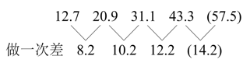
新数列是公差为2的等差数列。因此本题选B。
【来源】 2016年广东公务员考试《行测》真题（县级）第39题,2016年广东公务员考试《行测》真题（乡镇）第34题,2019年11月30日福建省三明市将乐县国有企业招聘考试《综合基础知识》精选真题第28题,2018年河北省石家庄市高邑经济开发区管理委员会《职业能力倾向测验》第66题

第40题
【知识点】 数图数列
【答案】 D
【解析】 本题为图形数列，横向看：
-47=17×2；
-（212）=6.5×2；
-（-36）=26×2。因此本题选D。
【来源】 2016年广东公务员考试《行测》真题（县级）第40题

第41题
【知识点】 效率制约类
【答案】 C
【解析】 本题为工程问题。
【方法一】设计划时间为t天，由乙单干超过5天完成，可得工作总量＝乙×（t＋5）……①；根据甲乙合作3天，再由乙单干，正好在计划时间完成，可得工作总量＝3甲＋乙×t……②。联立①②，得3甲＝5乙，则甲∶乙＝5∶3。赋值甲、乙的效率分别为5、3，可得工作总量为5t＝3×（t＋5），解得t＝7.5。因此，本题选C。
【方法二】甲3天的工作量与乙5天的工作量相等，则甲、乙效率比为5∶3，完成工作的时间比为3∶5（总量一定，效率与时间成反比），计划时间为3的倍数。因此，本题选C。
【来源】 2016年广东公务员考试《行测》真题（县级）第41题

第42题
【知识点】 基本方程（组）
【答案】 C
【解析】 本题为基本方程问题。假设购买一件、二件、三件的人数分别为x，y，z，x+y+z=33；x+2y+3z=76；100x+180y+240z=6460，解得x=4，y=15，z=14，因此本题选C。
【来源】 5.14今日作业第19题,08.06今日作业-数量关系第19题,2.25今日作业-数量关系第2题,2016年广东公务员考试《行测》真题（县级）第42题,2016年广东公务员考试《行测》真题（乡镇）第41题,6.10今日作业-数量关系第2题,09.02今日作业-数量关系第2题,2019年11月9日天津市河西区事业单位考试《职业能力倾向测试》第55题,2016年河北省承德市宽城县事业单位《职业能力测试》第27题,2018年河北省石家庄市高邑经济开发区管理委员会《职业能力倾向测验》第52题

第43题
【知识点】 其他趣味杂题
【答案】 C
【解析】 本题为趣味杂题。要汽车行驶距离最短，需要汽车从最远开始运，每次都运3棵。共20棵树，汽车每次最多运3棵，共需往返20÷3=6....2，即往返7次，从第七次最远的第20棵树看，单程需要行驶1000+（20-1）×50=1950米，第六次种第17棵树，单程需要1000+（17-1）×50=1800米，以后每次种树都减少150米，构成等差数列，第一次种2棵树，单程需要1000+50=1050米，代入计算得（1950+1050）×7÷2×2＝21000米，因此本题选C。
【来源】 2016年广东公务员考试《行测》真题（县级）第43题,2016年广东公务员考试《行测》真题（乡镇）第42题

第44题
【知识点】 相遇追及
【答案】 A
【解析】 本题为行程问题，
解法一：赋值法＋图示法。
根据两车速度&quot;相同”、10分钟后甲&quot;以”原速度1/3行驶，赋值甲、乙出发时每分钟速度均为3，甲车故障后的速度为1。全程需要2小时=120分钟，则总路程＝3×120＝360。
乙车2小时到达目的地时，甲走过的路程为10×3＋110×1＝140。由乙返回与甲&quot;相遇”，可得360-140=（1+3）t，解得t=55分钟。乙重新到达终点也需要55分钟，示意图如下：
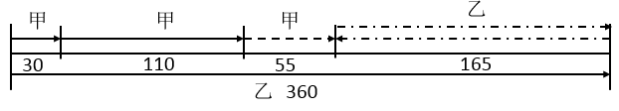
故在途用时&quot;总”计为2小时+110分钟=3小时50分钟。因此本题选A。
解法二：假设法＋图示法。
假设甲一开始车子就出了故障，那么甲乙的路程比是1:3，图示法如下：
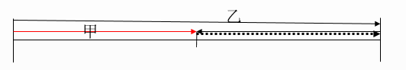当乙与甲相遇然后再返回到目的地，相当于乙共计走了2个全程，即4个小时，而事实上时间肯定小于4个小时，因为甲一开始原速行驶了10分钟，结合选项，因此本题选A。
【来源】 2016年广东公务员考试《行测》真题（县级）第44题

第45题
【知识点】 等可能性事件概率
【答案】 C
【解析】 本题为概率问题。
示意图如下图所示：
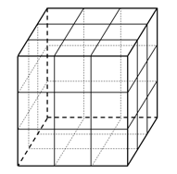
原大正方体中每个面正中的1个小正方体只有1个外露面涂色，6个面共6个；
每条棱上有1个小正方体是2个外露面涂色，12条棱共12个；
每个顶点上有1个小正方体是3个外露面涂色，8个顶点共8个。
至少2个面涂色的小正方体共12＋8＝20个，故所求概率”为＝≈0.34。因此本题选C。
【来源】 2016年广东公务员考试《行测》真题（县级）第45题

第46题
【知识点】 其他趣味杂题
【答案】 D
【解析】 本题为趣味杂题。解法一：由一半知，第一次安排后剩下人数为偶数，依次代入选项：A选项：第一次安排完后剩余人数为2000÷2－1＝999，为奇数，排除；同理，排除B、C。因此本题选D。解法二：上一排剩余人数÷2－1＝本排人数，即上一排剩余人数＝（本排人数＋1）×2。由于第9排后剩余人数刚好在第10排排完，设第10排的人数为x，可得x÷2－1＝0，解得x＝2。故第8排后剩余人数为（2＋1）×2＝6，依次类推，第7—1排后剩余人数分别为14、30、62、126、254、510、1022，故共有演员（1022＋1）×2＝2046（名）。因此本题选D。
【来源】 2016年广东公务员考试《行测》真题（县级）第46题

第47题
【知识点】 钟表问题
【答案】 B
【解析】 本题为钟表问题。
小王出门时分针应指向8-9，故时间为N点40＋，到单位的时间是8点+，路上的时间不超过1.5小时，说明出门时间只能是6点40+或7点40+，假设小王出门时间为6点40多，把时针与分针对调位置是8点30多，路上时间超过1.5小时，不合题意。所以小王出门时间为7点40多，把时针与分针对调位置是8点35多，相差55分钟。因此本题选B。
【来源】 2016年广东公务员考试《行测》真题（县级）第47题,2016年广东公务员考试《行测》真题（乡镇）第43题

第48题
【知识点】 比赛问题
【答案】 B
【解析】 本题为趣味杂题。
当参赛队伍数为奇数时会出现轮空的情况，第一轮23支队伍比赛，11支队伍有对手，必有一支队伍轮空，第二轮12只队伍，不需要轮空，第三轮6支队伍，不需要轮空，第四轮3支队伍，1支队伍有对手，有一支队伍轮空，最后是冠军争夺，不需要轮空，共轮空2次。因此本题选B。
【来源】 2014年国家公务员考试《行测》真题第72题,2016年广东公务员考试《行测》真题（县级）第48题,2016年广东公务员考试《行测》真题（乡镇）第44题,20国考真题模考第10季（新版）第72题

第49题
【知识点】 分段计费
【答案】 A
【解析】 本题为费用问题。
【方法一】设乙超出部分的重量为x，则乙的总重量为10+x；根据甲比乙重50%可知，甲的总重量为1.5×（10+x）=15+1.5x，则甲超出10kg部分的重量为15+1.5x-10=5+1.5x。根据10kg以下6元/kg可知，甲、乙超重部分的金额分别为109.5-60=49.5元、78-60=18元，根据超出10kg以上部分，收费标准相同可列方程：49.5÷（5+1.5x）=18÷x，解得x=4kg。超重部分单价为18÷4=4.5元/kg，故每公斤收费标准10kg以内低了6-4.5=1.5元。因此，本题选A。
【方法二】代入排除法。代入A选项，可知行李超重部分为6-1.5=4.5元/kg，则甲的行李重量为（109.5-60）÷4.5+10=21kg，乙的行李重量为（78-60）÷4.5+10=14kg，符合题意甲的行李比乙的重50%。因此，本题选A。
【方法三】题目中说“超出10公斤部分每公斤收费标准略低一些”所以选稍微低一点的。因此，本题选A。
【来源】 2016年广东公务员考试《行测》真题（县级）第49题,2016年广东公务员考试《行测》真题（乡镇）第45题

第50题
【知识点】 其他趣味杂题
【答案】 B
【解析】 本题为趣味杂题。由飞行时间&quot;相同”，设两次飞行时间均为x，两地时差为y。第一天10点从甲出发、10点到达乙，可得10：00＋x－y＝10：00①；第二天16点30分从乙出发、22点30分到达甲，可得16：30＋x＋y＝22：30②。联立①②，解得x＝y＝3。故甲地时间为中午12点时，乙地时间为12－3＝9点。因此本题选B。
【来源】 2016年广东公务员考试《行测》真题（县级）第50题

第51题
【知识点】 数量类
【答案】 B
【解析】 本题属于数量类，主要考查素数量和周期数列。
题干图形中，素（封闭小图形）的个数依次为：4、3、4、3，呈周期规律，应选有4部分的图形。
因此本题选B。
另解：
本题属于数量类，主要考查数素和对称数列。
题干图形中，素（独立组成部分）的个数依次为：4、3、2、3，呈对称规律，应选有4部分的图形。
因此本题选B。
【来源】 2016年广东公务员考试《行测》真题（县级）第51题,2016年广东公务员考试《行测》真题（乡镇）第46题

第52题
【知识点】 位置类
【答案】 B
【解析】 本题属于位置类，主要考查旋转。
右上角曲线从图1开始依次顺时针旋转90°；
右下角曲线从图2开始依次逆时针旋转90°；
左下角曲线从图3开始依次顺时针旋转90°；
左上角曲线应该从图4开始逆时针旋转90°。
因此本题选B。
【来源】 2016年广东公务员考试《行测》真题（县级）第52题,2016年广东公务员考试《行测》真题（乡镇）第47题

第53题
【知识点】 位置类
【答案】 A
【解析】 本题属于位置类，主要考查动态位置。
阴影部分平移的步数分别是1、2、1、？，呈周期性规律，依此规律，接下来应平移两步得到问号处图形。具体平移路径如下图所示：
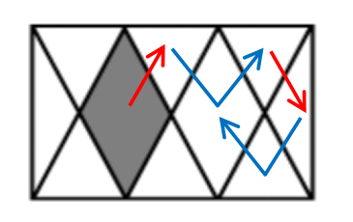
因此本题选A。
【来源】 2016年广东公务员考试《行测》真题（县级）第53题,2016年广东公务员考试《行测》真题（乡镇）第48题

第54题
【知识点】 样式类
【答案】 D
【解析】 本题属于样式类，主要考查样式识别。
题干图形均由内外两部分构成，其中图1和图2的内部相同，图2和图3外部相同，问号处图4应与图3内部相同、与图5外部相同的图形。
因此本题选D。
【来源】 2016年广东公务员考试《行测》真题（县级）第54题,2016年广东公务员考试《行测》真题（乡镇）第49题

第55题
【知识点】 数量类
【答案】 C
【解析】 本题属于数量类，主要考查相同位置形数量。
图1和图2中有6个黑色格子位置相同，图2和图3有5个黑色格子位置相同，A、B、C、D与图3相比，位置相同的黑色格子个数依次为5、9、4、6，C项与图3的有4个黑格位置相同，与前边6和5构成了等差数列。
因此本题选C。
【来源】 2016年广东公务员考试《行测》真题（县级）第55题,2016年广东公务员考试《行测》真题（乡镇）第50题

第56题
【知识点】 重构类
【答案】 C
【解析】 本题属于重构类，主要考查六面体。
六面体展开图能找到3组两两相对的面，如下图所示，A、B、D项均有一个面找不到相对面。
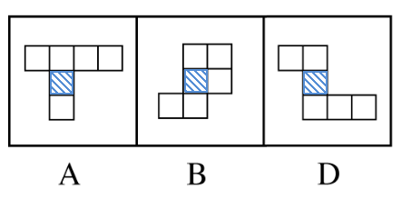
因此本题选C。
【来源】 2016年广东公务员考试《行测》真题（县级）第56题,2016年广东公务员考试《行测》真题（乡镇）第51题

第57题
【知识点】 位置类
【答案】 B
【解析】 本题属于位置类，主要考查旋转。
左上角图形每次顺时针旋转90；
右上角图形每次上下翻转；
左下角图形保持不变；
右下角图形逆时针旋转90°
因此本题选B。
【来源】 2016年广东公务员考试《行测》真题（县级）第57题,2016年广东公务员考试《行测》真题（乡镇）第52题

第58题
【知识点】 数量类
【答案】 B
【解析】 本题属于数量类，主要考查素数量和分组运算。
题干图形均分上下两行，上下两行黑格个数差为1（备注：此处上下的个数差为“绝对值”，即部分是上行比下行大1，部分是下行比上行大1）。
因此本题选B。
【来源】 2016年广东公务员考试《行测》真题（县级）第58题,2016年广东公务员考试《行测》真题（乡镇）第53题

第59题
【知识点】 位置类
【答案】 D
【解析】 本题属于位置类，主要考查翻转。
题干两组图形中，图1上下两部分分开观察，上半部分和下半部分均翻转后拼合在一起得到图2；图2左右两部分分别左右翻转得到图3。
因此本题选D。

【来源】 2016年广东公务员考试《行测》真题（县级）第59题,2016年广东公务员考试《行测》真题（乡镇）第54题

第60题
【知识点】 数量类
【答案】 B
【解析】 本题属于数量类，主要考查素数量。
黑点的个数依次分别为1、2、？、？、5，填入3、4呈等差数列的规律，B项符合。
因此本题选B。
【来源】 2016年广东公务员考试《行测》真题（县级）第60题,2016年广东公务员考试《行测》真题（乡镇）第55题

第61题
【知识点】 语法类
【答案】 A
【解析】 本题属于语法类，主要考查偏正关系。
蔚蓝的天空，二者属于偏正关系。
A项：融洽的气氛，属于偏正关系，当选；
B项：耕种土地，属于动宾关系，排除；
C项：茶叶的功能是保健，但保健不能修饰茶叶，不属于偏正关系，排除；
D项：河流可用于灌溉，但灌溉不能修饰河流，不属于偏正关系，排除。
因此本题选A。
【来源】 2016年广东公务员考试《行测》真题（县级）第61题,2016年广东公务员考试《行测》真题（乡镇）第56题

第62题
【知识点】 集合类
【答案】 A
【解析】 本题属于集合类，主要考查功能反对关系。
蜡烛和电灯有相同的功能，都有照明的作用，二者属于功能反对关系；
二级辨析：蜡烛出现的时间要早于电灯，且二者都是人造的。
A项：算盘和计算机有相同的功能，都有计算的功能，二者属于功能反对关系；且算盘出现的时间要早于计算机，且二者都是人造的，当选；
B项：信鸽和电报机都是用来传递信息的，二者属于功能反对关系；但信鸽是动物，不是人造的，排除；
C项：鞭炮和火枪的功能不同，排除；
D项：电视和电影的功能不同，排除。
因此本题选A。
【来源】 专项模考-判断（三）第29题,2015年广州公务员考试《行测》真题第58题,2017年广州公务员考试《行测》真题第59题,2016年广东公务员考试《行测》真题（县级）第62题,2016年广东公务员考试《行测》真题（乡镇）第57题

第63题
【知识点】 映射类
【答案】 A
【解析】 本题属于映射类，主要考查目的对应关系。
通过扶贫达到富裕的目的，二者属于目的对应关系。
A项：通过抽湿达到干燥的目的，二者属于目的对应关系，与题干逻辑关系一致，符合；
B项：通过教育避免愚昧，与题干对应方式不同，排除；
C项：落后与推进无明显逻辑关系，排除；
D项：保卫健康属于动宾关系，并非目的对应关系，排除。
因此本题选A。
【来源】 2016年广东公务员考试《行测》真题（县级）第63题,2016年广东公务员考试《行测》真题（乡镇）第58题

第64题
【知识点】 映射类
【答案】 C
【解析】 本题属于映射类，主要考查属性对应关系。
沙漠的特征是干旱，南极的特征是寒冷。
A项：树干不一定笔直，排除；
B项：水泥遇水后才坚硬，称之为水硬性，排除；
D项：赤道不是赤道地区，并且赤道地区不一定多雨，排除。
因此本题选C。
【来源】 2016年广东公务员考试《行测》真题（县级）第64题,2016年广东公务员考试《行测》真题（乡镇）第59题

第65题
【知识点】 映射类
【答案】 B
【解析】 本题属于映射类，主要考查工具对应关系。
菜刀可用于切割食物，二者属于工具与作用对象的对应关系。
A项：子弹和枪支属于配套使用的对应关系，排除；
B项：毛巾可用于擦拭身体，二者属于工具与作用对象的对应关系，与题干逻辑关系一致，符合；
C项：铅笔的作用对象应该是纸，并非书籍，排除；
D项：窗帘的功能主要是遮挡阳光，与窗户不构成工具与主要作用对象的对应关系，排除。
因此本题选B。
【来源】 2016年广东公务员考试《行测》真题（县级）第65题,2016年广东公务员考试《行测》真题（乡镇）第60题

第66题
【知识点】 映射类
【答案】 A
【解析】 本题属于映射类，主要考查原材料-工艺-成品的对应关系。
玉石经过雕琢成为玉器，玉石是原材料，雕琢是工艺，玉器是成品；
二级辨析：雕琢属于物理变化。
A项：蚕丝经过织造成为丝绸，蚕丝是原材料，织造是工艺，丝绸是成品，且织造属于物理变化，当选；
B项：粮食经过酿造成为美酒，粮食是原材料，酿造是工艺，美酒是成品，但酿造属于化学变化，排除；
C项：生铁经过冶炼成为钢材，生铁是原材料，冶炼是工艺，钢材是成品，但冶炼属于化学变化，排除；
D项：点燃蚊香产生烟雾，蚊香和烟雾并非原材料与成品的对应关系，排除。
因此本题选A。
【来源】 2016年广东公务员考试《行测》真题（县级）第66题,2016年广东公务员考试《行测》真题（乡镇）第61题

第67题
【知识点】 集合类
【答案】 A
【解析】 本题属于集合类，主要考查功能反对关系。
站台、码头和停机坪分别是火车、轮船和飞机的停靠场所，属于功能反对关系。
A项：现金、支票和银行卡都有支付功能，属于功能反对关系，当选；
B项：硬件和软件属于矛盾关系，排除；
C项：外套和羽绒服属于交叉关系，排除；
D项：演员、群众和主持人之间不存在明显的逻辑关系，排除。
因此本题选A。
【来源】 2016年广东公务员考试《行测》真题（县级）第67题,2016年广东公务员考试《行测》真题（乡镇）第62题

第68题
【知识点】 映射类
【答案】 B
【解析】 本题属于映射类，主要考查平台对应关系。
沙龙是为志趣相投的人提供的交流平台，二者属于对应关系。
A项：论坛是人们发表想法的平台，但并非由千言万语的人成立的，排除；
B项：擂台是为针锋相对的人提供的比试平台，当选；
C项：网站是可以起到集思广益作用，但不是集思广益的人成立的平台，排除；
D项：枢纽具有承上启下的功能，排除。
因此本题选B。
【来源】 2016年广东公务员考试《行测》真题（县级）第68题,2016年广东公务员考试《行测》真题（乡镇）第63题

第69题
【知识点】 语义类
【答案】 D
【解析】 本题属于语义类，主要考查近义关系。
陈词滥调指没有新意，陈腐、空泛的论调，老生常谈比喻人们听惯了的没有新意的话，二者属于近义关系；
二级辨析：陈词滥调为贬义词，老生常谈为中性词。
A项：按部就班指按照一定的条理、步骤做事，循序渐进指按照次序或步骤逐步深入或提高，二者属于近义关系，但二者都是中性词，排除；
B项：博闻强识指知识丰富，记忆力强，见多识广指见得多，知道的广，二者属于近义关系，但二者都是褒义词，排除；
C项：见义勇为与助人为乐是人的两种良好品质，不属于近义关系，排除；
D项：八面玲珑形容为人处事圆滑，待人接物各方面都能巧妙应对，面面俱到指各方面都能照顾得很周到，二者属于近义关系，且八面玲珑是贬义词，面面俱到是中性词，当选。
因此本题选D。
【来源】 2016年广东公务员考试《行测》真题（县级）第69题,2016年广东公务员考试《行测》真题（乡镇）第64题

第70题
【知识点】 语义类
【答案】 C
【解析】 本题属于语义类，主要考查近义关系。
吹毛求疵是成语，比喻故意挑剔别人的缺点，寻找差错；鸡蛋里面挑骨头是俗语，比喻故意挑毛病。二者属于近义关系。
A项：赶鸭子上架是俗语，牛不喝水强按头是成语，二者属于近义关系，但顺序颠倒，排除；
B项：敬酒不吃吃罚酒是俗语，不识抬举是成语，二者属于近义关系，但顺序颠倒，排除；
C项：舍本逐末是成语，比喻做事不注意根本，而只抓细枝末节；捡了芝麻丢了西瓜是俗语，比喻做事因小失大，得不偿失。属于近义关系，当选；
D项：福无双至是成语，屋漏偏逢连夜雨是俗语，不属于近义关系，排除。
因此本题选C。
【来源】 2016年广东公务员考试《行测》真题（县级）第70题,2016年广东公务员考试《行测》真题（乡镇）第65题

第71题
【知识点】 论证类
【答案】 A
【解析】 本题属于论证类，主要考查观点型。
论点：引进一种生长快、肉质好的良种牛，在本县推广养殖，以提高农民养牛的经济收益。
论据：无。
A项：该良种牛不适合当地气候，说明当地根本不适合饲养该种牛，直接否定了该做法的可行性，具有削弱作用；
B项：当地农民养牛的积极性不高，推广的时候会遇到一定阻碍，影响计划的可行性，具有削弱作用；
C项：该良种牛的养殖成本较高，在一定程度上对此计划的可行性设置了障碍，具有削弱作用；
D项：当地农民没有饲养过该良种牛，说明经验不足，会影响计划的可行性，具有削弱作用。
选项比较：四个选项都具有削弱作用，需要进行比较，选择削弱力度最强的。A项气候不适应这一条件是人为很难改变的，是对必要条件的削弱，相比较下质疑力度最强；而B项积极性可以采取措施提高；C项成本高可以通过其他渠道降低；D项没经验可以传授经验。因此，相比较而言，B、C、D力度都不及A项。
因此本题选A。
【来源】 2016年广东公务员考试《行测》真题（县级）第71题,2016年广东公务员考试《行测》真题（乡镇）第66题

第72题
【知识点】 论证类
【答案】 A
【解析】 首先，确定题型。根据提问方式中的'反驳”，确定为削弱论证。然后，找论点和论据。论点：该品牌化肥能有效增产。论据：在东边地块施肥，西边地块不施肥。水稻收割后，东边地块亩产700公斤，西边地块亩产400公斤。最后，辨析选项。A项，增加反向论据。原本肥力就高，说明东边高产的原因可能是受原本土壤肥力的影响，并非该品牌化肥的效果，具有削弱作用。B项，补充前提。确定东西两块地种植的水稻是同一品种，补充了实验的前提，具有加强作用。C项，增加新论据。东边遭受到了虫害产量还高，更能说明该化肥的效果，具有加强作用。D项，无关选项。水稻收割的先后顺序与产量的高低没有必然联系，排除。因此本题选A。
【来源】 2016年广东公务员考试《行测》真题（县级）第72题,2016年广东公务员考试《行测》真题（乡镇）第67题

第73题
【知识点】 论证类
【答案】 D
【解析】 本题属于论证类，主要考查论据+观点型。
论点：降水的增加可以改善植被，从而有利于鼠类的增长。
论据：降水的增加使原本干旱的内蒙古地区植被更加丰富，也增加了鼠类的食物，长爪沙鼠数量随之增加。
A项：无关选项。该项只提到了一些地区的植被覆盖率，无法得知植被覆盖率和降雨、鼠类增长之间的关系，无法削弱，排除；
B项：无关选项。该项只提到全球沙漠化面积，无法得知沙漠化与降雨、鼠类增长之间的关系，无法削弱，排除；
C项：无关选项。该项只说明内蒙古植被增加与生态保护关系大，说明植被增加不一定是因为降雨，但没有说明植被增加和老鼠数量的关系，与题干论题不一致，不能削弱，排除；
D项：增加反向论据。该项说明植被的增加使鼠类的天敌也都增加了，显然不利于鼠类的增长，具有削弱作用，当选。
因此本题选D。
【来源】 2016年广东公务员考试《行测》真题（县级）第73题,2016年广东公务员考试《行测》真题（乡镇）第68题

第74题
【知识点】 翻译推理
【答案】 C
【解析】 本题属于分析推理，主要考查数学推理。
题干提到两组信息，第一是性别信息（男、女），第二是政治面貌信息（党员、群众），并且每组信息中都是有且只有两种情况。
题干中提到：①女性员工多于男性员工即：女（党员＋群众）＞男（党员＋群众）女党员＋女群众＞男党员＋男群众②中共党员员工多于政治面貌为群众的员工即：党员（男＋女）＞群众（男＋女）男党员＋女党员＞男群众＋女群众将①和②相加可得：女党员＋女群众＋男党员＋女党员＞男党员＋男群众＋男群众＋女群众移项消除可得：女党员＞男群众即：政治面貌为中共党员的女性员工多于政治面貌为群众的男性员工。
因此本题选C。
【来源】 2016年广东公务员考试《行测》真题（县级）第74题,2016年广东公务员考试《行测》真题（乡镇）第69题,2019年4月14日山东省黄河水利委员会《职业能力测验》真题第42题

第75题
【知识点】 论证类
【答案】 A
【解析】 本题属于论证类，主要考查论据+观点型。
论点：电子版文学名著的问世，会改变大众的阅读品位，有利于造就高素质读者群体。
论据：电子版图书越来越多，而且价格很低。
A项：切断联系。阅读文学名著的兴趣和习惯不会因为价钱或者是否方便而改变，说明不喜欢读的还是不喜欢读，电子版名著的问世，不一定改变大众的阅读品味，切断了论据和论点的联系，具有削弱作用，保留；
B项：无关选项。文学名著的普及率不如大众读物是对过去事实的描述，与电子版文学名著的问世是否会有利于造就高素质读者群体无关，排除；
C项：增加反向论据。许多读者宁愿选择印刷版，说明大众的阅读品味并非会因为电子版图书的问世而得到改变，具有削弱作用，保留；
D项：不明确选项。题干论据已经提到电子版图书价格低，说明原本就需要收费，所以该项无法削弱论点，排除。
选项比较：A项切断了论据和论点的联系，使得原有论据不能支持论点，力度较强，当选。C项中只提到许多读者会不受电子版图书的影响，但这里的“许多读者”是部分人，并非全部，所以削弱力度较弱。
因此本题选A。
【来源】 2016年广东公务员考试《行测》真题（县级）第75题,2016年广东公务员考试《行测》真题（乡镇）第70题

第76题
【知识点】 归纳推理
【答案】 D
【解析】 本题属于归纳推理，主要考查语句理解。
Ⅰ.提高体内血清基水平，要么大量运动，要么吃抗抑郁药物。题干中只提到'大量运动会提高体内血清基水平，吃抗抑郁药物也会提高体内血清基水平”，我们只能知道这两种方法可以提高体内血清基水平，但无法得知除此之外是否还有其他方法可以提高体内血清基水平。因此，此句陈述不一定正确。
Ⅱ.人的心情，可能由运动量决定，也可能受抗抑郁药物影响。从题干可知，运动和抗抑郁药可以影响或决定人体内血清基的水平，而人体内血清基的水平可以决定或影响人的心情，因此，此句陈述一定正确。
Ⅲ.大量运动会影响人的心情，或影响抗抑郁药物的疗效。从题干可知大量运动会影响人的心情，所以此句表述的前半句一定为真，并且此句陈述为选言命题，一真即真，因此，此句陈述一定为真。
因此本题选D。
【来源】 2016年广东公务员考试《行测》真题（县级）第76题,2016年广东公务员考试《行测》真题（乡镇）第71题

第77题
【知识点】 论证类
【答案】 D
【解析】 本题属于论证类，主要考查论据+观点型。
论点：气候与经济发展具有紧密关系，气候较冷国家经济比气候较暖国家经济发达。
论据：气候寒冷地区获取食物的难度大，大脑会进一步复杂化；而气候相对热的地区获取食物容易，大脑失去了进化的动力。
A项：无关选项。题干中并未提及人类的惰性，而且人类都类似并不是相同，排除；
B项：无关选项。题干中的“大脑进化”与智商高低不是一个概念，排除；
C项：无关选项。题干中并没有提及经济发达与文化的繁荣之间的关系，排除；
D项：否定原有论据。获取食物不是主要的脑力活动，说明食物获取的难易程度对大脑进化的影响不大，否定了论据中“气候导致食物获取难度区别进而影响大脑进化”的说法，具有削弱作用，当选。
因此本题选D。
【来源】 2016年广东公务员考试《行测》真题（县级）第77题,2016年广东公务员考试《行测》真题（乡镇）第72题

第78题
【知识点】 归纳推理
【答案】 D
【解析】 首先，确定题型。根据提问方式中的'假设”'除了”，确定为加强论证选非题。然后，找论点和论据。论点：更多利用国外的资源来让我国人民生活得更好。论据：利用国外的耕地、国外的农民，继续开放市场，降低关税或免除关税，年平均进口大豆5800万吨左右。第三步，辨析选项（否定代入法）。A项，补充前提。否定后，大量进口粮食会带来粮食安全问题，就不能利用国外的资源来让我国人民生活得更好，论点不成立，因此，A项为前提。B项，补充前提。否定后，政府相关部门对进口粮食不能严把质量关，就可能出现质量问题，就不能让我国人民的生活变得更好，论点不成立，因此，B项为前提。C项，补充前提。否定后，价格不能被群众接受，就不会让我国人民生活变得更好，论点不成立，因此，C项为前提。D项，无关选项。否定后，不损害国内生产者的利益，我们无法得知是否会使我国人民生活变得更好，所以为无关选项，非前提。因此本题选D。
【来源】 2016年广东公务员考试《行测》真题（县级）第78题,2016年广东公务员考试《行测》真题（乡镇）第73题

第79题
【知识点】 论证类
【答案】 C
【解析】 本题属于论证类，主要考查论据+观点型。
论点：咖啡中的某种物质能够导致人患上心脏疾病。
论据：经常喝咖啡的成年人患上心脏病的概率是不常喝咖啡的成年人患心脏病概率的2.5倍。
A项：无关选项。提高了心脏的活力与患心脏病之间的关系不明确，排除。
B项：无关选项。喝咖啡可降低血脂与是否患心脏病无必然联系，排除。
C项：因果倒置。心脏病高危人群更容易爱上喝咖啡，说明不是因为喝咖啡导致患心脏病，而是心脏病导致爱喝咖啡，具有削弱作用，当选。
D项：无关选项。性格开朗，喜欢运动与是否患心脏病无必然联系，排除。
因此本题选C。
【来源】 2016年广东公务员考试《行测》真题（县级）第79题,2016年广东公务员考试《行测》真题（乡镇）第74题

第80题
【知识点】 平行结构
【答案】 C
【解析】 首先，确定题型。根据提问方式'推理结构最为相似”，确定为平行结构。然后，分析题干推理形式。题干是由三个直言命题组成的三段论。其中'液体都能够流动”是大前提，'水能够流动”是小前提，所以'水是液体”是由两个前提得出的结论。而且两个前提中相同项'能够流动”都位于谓项位置。第三步，辨析选项。A项，三段论，但两个前提的相同项'哲学家”一个位于主项位置，一个位于谓项位置，与题干推理形式不同，排除；B项，三段论，但两个前提的相同项'哺乳类动物”一个位于主项位置，一个位于谓项位置，与题干推理形式不同，排除；C项，三段论，且两个前提的相同项'触摸屏”，都位于谓项位置，与题干推理形式相同，符合；D项，非三段论，属于假言推理，与题干推理形式不同，排除。因此本题选C。
【来源】 2016年广东公务员考试《行测》真题（县级）第80题,2016年广东公务员考试《行测》真题（乡镇）第75题

第81题
【知识点】 科学推理
【答案】 C
【解析】 分析受力情况，小球仅仅受到两个力，分别是重力和浮力；小球静止在水中，达到平衡状态，受到合力为零；故重力与浮力大小相等，方向相反；既然重力方向向下，则浮力方向向上。因此本题选C。
【来源】 2016年广东公务员考试《行测》真题（县级）第81题,2016年广东公务员考试《行测》真题（乡镇）第76题

第82题
【知识点】 科学推理
【答案】 D
【解析】 速度不变，则动能不变；垂直高度下降，则重力势能减少；总机械能＝动能＋重力势能，故总机械能减小。因此本题选D。
【来源】 2016年广东公务员考试《行测》真题（县级）第82题,2016年广东公务员考试《行测》真题（乡镇）第77题

第83题
【知识点】 科学推理
【答案】 A
【解析】 当酒精缓慢加入水中，水和酒精混合，混合液体的密度小于水的密度，且大于酒精的密度，则随着酒精的注入，将发生如下现象：首先，蜡球向下沉一下，增大排开液体的体积，此时蜡球所受浮力仍不变，等于蜡球所受重力；然后，随着加入酒精的增多，混合液的密度＝蜡球的密度，蜡球完全浸没进液体中，所受浮力仍等于蜡球所受重力；最后，混合液密度小于蜡球密度，蜡球完全浸没液体中。所受浮力小于所受重力，蜡球将沉入杯底。因此，不会出现浮力增大的情况。A项错误。因此本题选A。
【来源】 2016年广东公务员考试《行测》真题（县级）第83题,2016年广东公务员考试《行测》真题（乡镇）第78题

第84题
【知识点】 其他趣味杂题
【答案】 D
【解析】 本题为溶液问题。冰漂浮，所受浮力等于重力，融化成水后，可以理解为悬浮，浮力依然等于重力，根据浮力公式F=pgv。所以排开水的体积是一样的。因此本题选D。
【来源】 2016年广东公务员考试《行测》真题（县级）第84题,2016年广东公务员考试《行测》真题（乡镇）第84题

第85题
【知识点】 科学推理
【答案】 B
【解析】 首先看到题目中有一个动滑轮吊着100g的物体，所以绳子的拉力是50g。然后根据杠杆平衡条件，F1·L1＝F2·L2，等式左边是50×1＝50，等式右边是50×2.5＝125，显然左边差75才能平衡。分别计算每个选项：A选项是15×4＝60；B选项是25×3＝75；C选项是50×2.5＝125；D选项是70×1.5＝105。因此本题选B。
【来源】 2016年广东公务员考试《行测》真题（县级）第85题,2016年广东公务员考试《行测》真题（乡镇）第85题

第86题
【知识点】 年均增长量
【答案】 B
【解析】 本题为年均增长量问题。
定位图表材料1可知，2011年总人口为134735万人，2006年总人口为131448万人。根据公式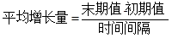可知，2006年至2011年期间平均每年增加的人数为，首位商6，B选项最接近。
因此本题选B。
【计算方法】

【来源】 2016年广东公务员考试《行测》真题（县级）第86题,2016年广东公务员考试《行测》真题（乡镇）第96题

第87题
【知识点】 现期量计算
【答案】 A
【解析】 本题为现期量计算问题。
定位图表材料1可知，2011年总人口为134735万人，增长率为4.8‰，根据公式现期值=基期值×（1+增长率）可知，2012年人口为134735×（1+4.8‰）=134735+134735×4.8‰≈134735+135×4.8≈134735+650=135385万人。与A选项最接近，
因此本题选A。
【计算方法】现期值=基期值×（1+增长率）

【注意】人口自然增长率为“‰”，不是“%”
【来源】 2016年广东公务员考试《行测》真题（县级）第87题,2016年广东公务员考试《行测》真题（乡镇）第97题

第88题
【知识点】 现期比重
【答案】 D
【解析】 本题为现期比重问题。
定位图表材料1可知，2011年总人口为134735万人，定位图表材料2可知，0—14岁的比重为9.1%，65岁及以上的比重为16.5%。则2011年65岁及以上的人口比0—14岁的人口多134735×（16.5%-9.1%）=134735×7.4%≈134735/13.5≈10000万人，D选项最接近。（7.4%介于7.1%和7.7%之间，也就是介于1/13和1/14之间，所以看成1/13.5）
因此本题选D。

【来源】 2016年广东公务员考试《行测》真题（县级）第88题,2016年广东公务员考试《行测》真题（乡镇）第98题

第89题
【知识点】 综合分析
【答案】 C
【解析】 本题为综合分析问题。
A选项，定位图表材料1可知，2007年增加的人口数量为132129-131448=681万人；2008年增加的人口数量为132802-132129=673万人；2009年增加的人口数量为133450-132802=648万人；2010年增加的人口数量为134091-133450=641万人，可见每年比上年增加的人口数量一直递减，正确；
B选项，定位图表材料1可知，人口自然增长率确实不断下降并趋于平缓，正确；
C选项，定位图表材料1可知，2011年的自然增长率与2010年的一致，但仍旧为正值，即人口数量还是增长，只是增长速度不变，错误；
D选项，定位图表材料1可知，2007年的人口自然增长率下降5.3-5.2=0.1；2008年的人口自然增长率下降5.2-5.1=0.1；2009年的人口自然增长率下降5.1-4.9=0.2；2010年的人口自然增长率下降4.9-4.8=0.1；2011年的人口自然增长率下降率为0。可见2009年是下降最快的，正确。
因此本题选C。
【知识点】A选项，增长量大小比较；B选项，直接读数比较；C选项，直接读数；D选项，增长率大小比较。

【来源】 2016年广东公务员考试《行测》真题（县级）第89题,2016年广东公务员考试《行测》真题（乡镇）第99题

第90题
【知识点】 综合分析
【答案】 B
【解析】 本题为综合分析问题。
A选项，定位图表材料1和2可知，2006年65岁及以上人口数量为131448×19.8%≈26027万人，2007年为132129×19.4%≈25633万人，不是越来越多的，错误；
B选项，定位图表材料2可知，最下面的数字即为0—14岁比重，可见比重分别为7.9%、8.1%、8.3%、8.5%、8.9%、9.1%，比重确实越来越大，正确；
C选项，定位图表材料1可知，2010年15—64岁人口数量为134091×74.5%；2011年15-64岁人口数量为134735×74.4%；两数相乘，比重差不多大，人口总量大则乘积大。可见2011年人数高于2010年，即2006-2011年每年都在增长。错误；
D选项，定位图表材料2可知，2006年65岁及以上人口比重为19.8%；2007年65岁及以上人口比重为19.4%；可以看出比重并非越来越大，错误。
因此本题选B。
【计算方法】部分=整体×比重
【知识点】A选项，现期比重；B选项，直接读数比较；C选项，现期比重；D选项，直接读数比较。

【来源】 2016年广东公务员考试《行测》真题（县级）第90题,2016年广东公务员考试《行测》真题（乡镇）第100题

第91题
【知识点】 简单计算
【答案】 D
【解析】 本题为简单计算问题。
定位表格材料可知，2013年批发和零售业法人企业171973个，批发业91607个，则零售业法人企业有171973-91607个，可见批发业法人企业比零售业多91607-（171973-91607）=11241个。
因此本题选D。

【来源】 2016年广东公务员考试《行测》真题（县级）第91题

第92题
【知识点】 简单计算比较
【答案】 D
【解析】 本题为简单计算比较问题。
定位表格材料可知，2011—2014年库存额分别为24979.3-18329.0≈6500亿元；29000.6-21265.2≈7800亿元；32422-23260.7≈9100亿元；38123.8-26080.9≈12000亿元，可见最大值为2014年。
因此本题选D。

【来源】 2016年广东公务员考试《行测》真题（县级）第92题

第93题
【知识点】 增长量大小比较
【答案】 A
【解析】 本题为增长量大小比较问题。
定位表格材料可知，2014年批发业出口额增长量为22909.4-22402.8≈500亿元，批发业进口额增长量为35455.1-34812.9≈640亿元，零售业商品购进额增长量为（493664.0-397152.2）-（451265.1-365250.5）≈10500亿元，零售业商品销售额增长量为（541319.8-430678.4）-（496603.8-398116.5）≈12000亿元，可见增长额最小的为批发业出口额。
因此本题选A。

【来源】 2016年广东公务员考试《行测》真题（县级）第93题

第94题
【知识点】 简单计算比较
【答案】 C
【解析】 本题为简单计算比较问题。
定位表格材料可知，2014年批发业期末商品库存额与零售业期末商品库存额差额为26080.9-（38123.8-26090.9）≈14000亿元，2013年批发业进口额与出口额差额为34812.9-22402.8≈12400亿元，2012年批发和零售业商品销售额与商品购进额差额为410532.7-378314.8≈32000亿元，2011年批发和零售业进口额与出口额差额为27230.6-17795.0≈9500亿元，可见差额最大为2012年批发和零售业商品销售额与商品购进额。
因此本题选C。

【来源】 2016年广东公务员考试《行测》真题（县级）第94题

第95题
【知识点】 综合分析
【答案】 C
【解析】 本题为综合分析问题。
A选项，定位表格材料可知，2010年批发业年末从业人数为350.9万人，批发和零售业年末从业人数为852.2万人，则零售业人数为852.2-350.9≈500万人，高于批发业年末从业人数，错误；
B选项，定位表格材料可知， 2012年零售业出口额为20004.8-19939.8=65亿元；2013年零售业出口额为22452.6-22402.8≈50亿元，可见2013年低于2012年，不满足逐年上升，错误；
C选项，定位表格材料可知， 2010年零售业进口额为19604.7-18463.0≈1140亿元，2013年零售业进口额为37358.7-34812.9≈2540亿元，可见2013年为2010年的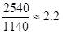倍，即约翻一番，正确；
D选项，定位表格材料可知，2013年批发业期末商品库存额的增幅为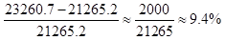，2014年批发业期末商品库存额的增幅为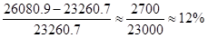，可见2014年增幅没有降低，反而升高了，错误。
因此本题选C。
【计算方法】
【知识点】A选项，简单计算；B选项，简单计算比较；C选项，现期倍数；D选项，增长率大小比较。

【来源】 2016年广东公务员考试《行测》真题（县级）第95题

第96题
【知识点】 简单计算
【答案】 C
【解析】 本题为简单计算问题。
定位表格材料第一行可知，2000年，我国普通高中专任教师在31-35、36-40、41-45岁中未评职称人数分别为：612、256、121，可见2000年我国31-45岁普通高中专任教师中，未评职称共有612+256+121=989人。
因此本题选C。

【来源】 2016年广东公务员考试《行测》真题（县级）第96题

第97题
【知识点】 现期平均数
【答案】 B
【解析】 本题为现期平均数问题。
定位表格材料可知，2005年普通高中专任教师在31-35、36-40、41-45岁的人数分别为265509、248837、137235，各年龄区间对应的平均年龄为33、38、43，根据公式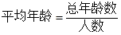可知，我国31～45岁的普通高中专任教师的平均年龄为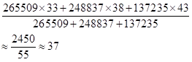岁。
因此本题选B。

【来源】 2016年广东公务员考试《行测》真题（县级）第97题

第98题
【知识点】 简单计算
【答案】 A
【解析】 本题为简单计算问题。
定位表格材料可知，2000年31-35岁的普通高中专任教师为185873人，2010年41-45岁的普通高中专任教师为239616人。求2010年41-45岁的普通高中专任教师中在2000年还不是普通高中专任教师的人数最小值，即2010年41-45岁的普通高中专任教师在2000年31-35岁时已经是普通高中专任教师的人数最多，最多的情况为2000年31-35岁的普通高中专任教师在2010年41-45岁时仍然全部是普通高中专任教师。可见最小值为239616-185873=50000+人，A选项最接近。
因此本题选A。

【来源】 2016年广东公务员考试《行测》真题（县级）第98题

第99题
【知识点】 现期比重大小比较
【答案】 B
【解析】 本题为现期比重大小比较问题。
定位表格材料可知，2005年36—40岁总人数为248837人，女性人数为95566人，2010年的31—35岁总人数为322829人，女性人数为164175人，2010年的36—40岁总人数为272313人，女性人数为122953人，2010年的41—45岁总人数为239616人，女性人数为93641人，根据公式可知，女性所占比重分别为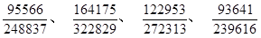，首位分别商3、5、4、3，可见比重最大的为2010年的31—35岁的女性比例。
因此本题选B。
【计算方法】

【来源】 2016年广东公务员考试《行测》真题（县级）第99题

第100题
【知识点】 综合分析
【答案】 D
【解析】 本题为综合分析问题。
A选项，定位表格材料可知，2005年女性教师人数558625，2010年为723566，高于2005年人数，可见不可能在2005年以后逐年减少，错误；
B选项，定位表格材料可知，2005年的36-—40岁高级教师为69292，在2010年为41—45岁，对应高级教师为142633，则新增加高级教师为142633-69292>7万人，可见新评上的高级教师人数至少应为7万多人，错误；
C选项，定位表格材料可知，2000年普通高中专任教师人数为756850人，2010年为1518194人，根据公式可知，2010年普通高中专任教师增长率为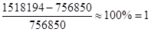，若以每年约10%速度增长，则=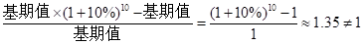，错误；
D选项，定位表格材料可知，2010年普通高中专任教师总人数为1518194人，未评职称人数为97973人，则比重为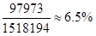；2000年普通高中专任教师总人数为756850人，未评职称人数为68253人，则比重为 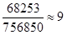，即2010年我国未评职称的普通高中专任教师占专任教师总人数的比重比2000年下降了9%-6.5%=2.5个百分点，接近3个百分点，正确。
因此本题选D。
【计算方法】，。
【知识点】A选项，直接读数比较；B选项，简单计算；C选项，年均增长率计算；D选项，两期比重差。

【来源】 2016年广东公务员考试《行测》真题（县级）第100题

